

КРАТКОСРОЧНА ПРОГРАМА
ЗА НАСЪРЧАВАНЕ
ИЗПОЛЗВАНЕТО НА ЕНЕРГИЯ ОТ
ВЪЗОБНОВЯЕМИ ИЗТОЧНИЦИ И БИОГОРИВА
НА ОБЩИНА КНЕЖА
2026 – 2028

май 2026 г.

СЪДЪРЖАНИЕ

СЪДЪРЖАНИЕ 2
1. ОБЩИ ПОЛОЖЕНИЯ 3
2. ЦЕЛ НА ПРОГРАМАТА 6
3. ПРИЛОЖИМИ НОРМАТИВНИ АКТОВЕ 7
4. ПРОФИЛ НА ОБЩИНАТА 9
4.1. Географско местоположение, релеф, води, почви и полезни изкопаеми 9
4.2.Климат 10
4.3. Площ, брой населени места, население 11
4.4. Сграден фонд – съществуващи сгради на територията на общината 11
4.5. Промишлени предприятия 16
4.6. Транспорт 17
4.7. Домакинства 17
4.8. Услуги 18
4.9. Селско и горско стопанство 19
4.10. Външна осветителна уредба 22
5. ВЪЗМОЖНОСТИ ЗА НАСЪРЧАВАНЕ. ВРЪЗКИ С ДРУГИ ПРОГРАМИ 23
6. ОПРЕДЕЛЯНЕ ПОТЕНЦИАЛА И ВЪЗМОЖНОСТИТЕ ЗА ИЗПОЛЗВАНЕ ПО ВИДОВЕ РЕСУРСИ 24
6.1. Слънчева енергия 25
6.2. Вятърна енергия 28
6.3. Водна енергия 29
6.4. Геотермална енергия 30
6.5. Енергия от биомаса 31
6.6. Използване на био горива в транспорта 32
7. ИЗБОР НА МЕРКИ, ЗАЛОЖЕНИ В НПДЕВИ 33
7.1. Административни мерки: 33
7.2. Финансово-технически мерки 34
7.2.1. Технически мерки: 34
7.2.2. Източници и схеми на финансиране: 34
8. ПРОЕКТИ 35
9. НАБЛЮДЕНИЕ И ОЦЕНКА ОТ РЕАЛИЗИРАНИ ПРОЕКТИ 37
10. ЗАКЛЮЧЕНИЕ 37

1. ОБЩИ ПОЛОЖЕНИЯ
Краткосрочната програма за насърчаване използването на енергия от възобновяеми източници и био горива на община Кнежа 2026-2028 година е разработена в съответствие с Националния план за действие на енергията от възобновяеми източници (НПДЕВИ), чл. 10, ал. 1 и ал. 2 от Закона за енергията от възобновяеми източници (ЗЕВИ) и Указанията на Агенцията за устойчиво енергийно развитие от 2016 г.
Електроенергията може да се произвежда или от не възобновяеми източници, които включват изкопаеми горива (въглища, природен газ, суров нефт), не възобновяеми отпадъци и ядрени материали в конвенционални реактори; или от възобновяеми източници (водна енергия, вятърна, слънчева енергия, биомаса, биогаз, течни био горива, отпадъци, геотермална енергия, енергия от вълните, от приливите и отливите и океанска енергия). Освен за електроенергия, възобновяемите енергийни източници се използват и за производство на енергия, която се преобразува в енергия за отопление и охлаждане, както и за горива за транспорта.
В зависимост от използвания енергиен източник, производството на електроенергия може да има отрицателно въздействие върху околната среда, здравето на хората и климата. 79 % от общите емисии на парникови газове в ЕС идват от използването на изкопаеми горива за производство на енергия.
По-големият дял на електроенергията от възобновяеми източници ще помогне на ЕС да постигне целта си за намаляване на емисиите на парникови газове с 55 % през 2030 г. и да достигне нетни нулеви емисии до 2050 г.
През 2023 г. ЕС достигна 24,5% дял от брутното си крайно потребление на енергия от възобновяеми източници, което е с около 1,5 процента повече отколкото през 2022 г. (23%) и почти 3 пъти повече отколкото през 2004 г. (9,6%) по данни на Евростат (Фиг.1).

Таблица 1. Дял на ВЕИ в брутното крайно потребление на енергия в ЕС
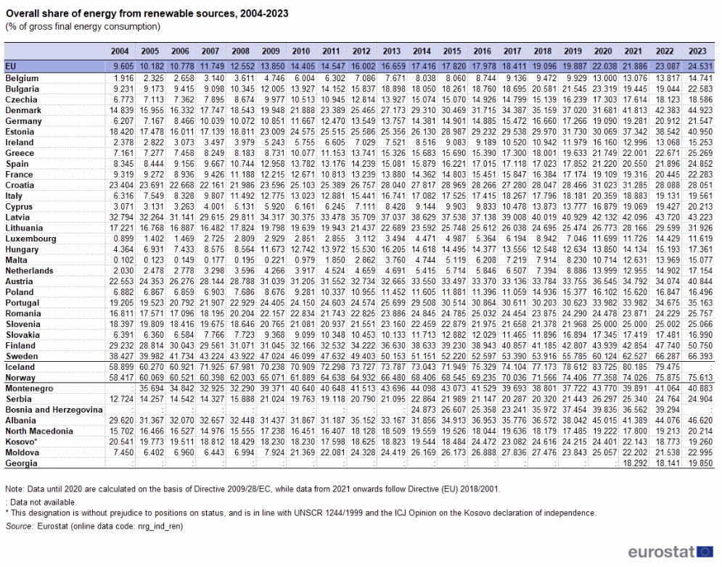

Източник: Eurostat

Таблица 2. Дял на възобновяемата енергия в брутното крайно потребление на енергия в България, %

2004 | 2005 | 2006 | 2007 | 2008 | 2009 | 2010 | 2011 | 2012 | 2013
9,23 | 9,17 | 9,42 | 9,10 | 10,34 | 12,01 | 13,93 | 14,15 | 15,84 | 18,90
2014 | 2015 | 2016 | 2017 | 2018 | 2019 | 2020 | 2021 | 2022 | 2023 | 2024
18,05 | 18,26 | 18,76 | 18,69 | 20,58 | 21,55 | 23,32 | 19,39 | 19,08 | 23,15 | 23,21
Източник: НСИ
България преизпълнява заложените цели за възобновяемите енергийни източници като дял от общото енергийно потребление. За България данните показват, че делът на възобновяемите източници в брутното крайно потребление на енергия е нараснал с 9.4% – от около 13.9 % до почти 22.55% през 2023 г. по данни на Евростат.

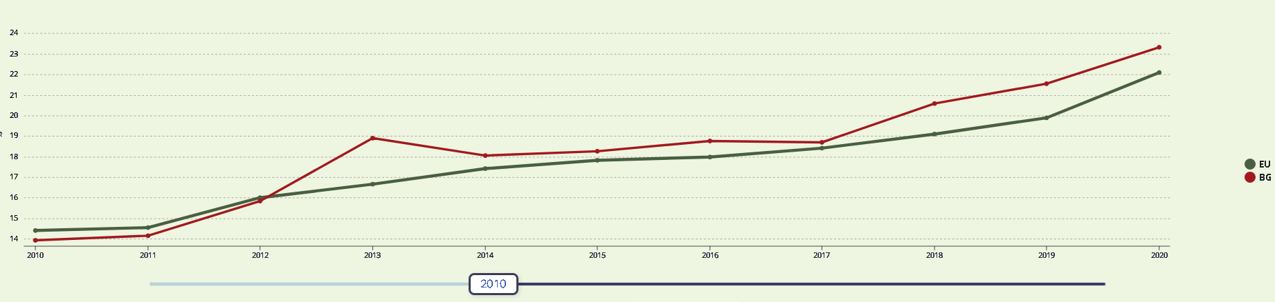
Фиг. 1 Дял на възобновяемите източници в брутното крайно потребление на енергия в ЕС и България
Източник: Eurostat
Възобновяемите източници на енергия са алтернативи на изкопаемите горива, които допринасят за намаляването на емисиите на парникови газове, разнообразяват енергийните доставки и намаляват зависимостта от ненадеждни и непостоянни пазари на изкопаеми горива, особено на нефт и газ.
Директива 2009/28/ЕО за насърчаване използването на енергия от възобновяеми източници установява общата рамка за насърчаване използването на енергията от възобновяеми източници в ЕС. С нея се задават задължителни национални цели за общия дял на енергия от възобновяеми източници в брутното крайно потребление на енергия, както и за дела на енергията от възобновяеми източници в транспорта.
През септември 2023 година се приемат изменения и новата Директива 2023/2413 за насърчаване използването на енергия от възобновяеми източници поставя по-амбициозни цели пред страните от ЕС. Държавите-членки следва колективно да осигурят постигането през 2030 г. на поне 42,5 % дял на енергията от ВИ в брутното крайно потребление на енергия в Съюза. 79 % от общите емисии на парникови газове в ЕС идват от използването на изкопаеми горива за производство на енергия. По-големият дял на електроенергията от ВИ ще помогне на ЕС да постигне новите цели за намаляване на емисиите на парникови газове с 55% до 2030 г. и постигането на нулеви емисии до 2050 г.
С промените се привежда в действие и принципът за енергията от възобновяеми източници като първостепенен обществен интерес, въвежда се определянето на целеви райони и други начини за съкращаване и опростяване на издаването на разрешения, като същевременно се свеждат до минимум потенциалните рискове и отрицателните въздействия върху околната среда. В тях се предвижда и възможността за създаване на регулаторни тестови среди за насърчаване на иновациите в сектора.
Един от важните моменти е, че тя постановява процедурите за издаване на разрешения за нови ВЕИ централи или за адаптиране на съществуващите такива. Разрешенията трябва да се издават в максимум 12-месечен срок за нови инсталации за енергия от възобновяеми източници, разположени в т.нар. целеви райони за производство на енергия от възобновяеми източници. За останалите зони продължителността на процедурата не трябва да надвишава 24 месеца.
Чрез Директивата 2024/1711 по отношение на подобряването на структурата на пазара на електроенергия, също има промени, така, че да се даде възможност на потребителите ефективно да участват на енергийните пазари (индивидуално или чрез енергийни общности или колективни схеми за собствено потребление) за производство, собствено потребление, продажба или споделяне на енергия от възобновяеми източници.
Република България ще се стреми да постигне до 2030 г. най-малко 27.09 % дял на енергията от ВИ в брутното крайно потребление на енергия чрез увеличаване на потреблението на енергия от ВИ и в трите сектора: електрическа енергия, топлинна енергия и енергия за охлаждане, и транспорт. Постигането на тази цел предполага изграждане и разширение на съоръжения за добив на енергия от ВИ, дължащ се на увеличаване на произведената електрическа енергия от слънчева и вятърна енергия и биомаса.
Инсталираните ВЕИ мощности в България за периода от 2000 г. до 2024 г. могат да се видят на следните графики:
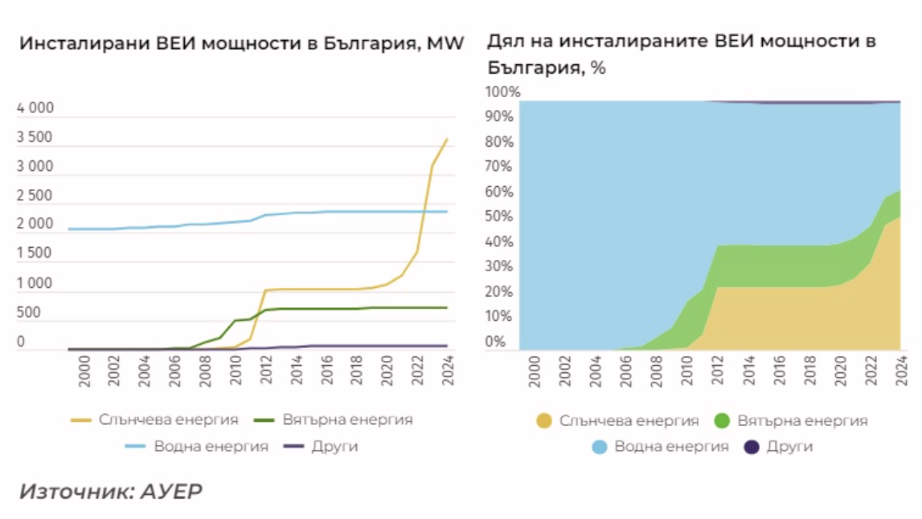
Фиг. 2 Инсталирани ВЕИ мощности в България за периода 2000-2024 г.
Източник: АУЕР

2. ЦЕЛ НА ПРОГРАМАТА
Краткосрочната програма за насърчаване използването на енергия от възобновяеми източници и био горива на община Кнежа 2026-2028 година е съобразена с развитието на Северозападния район за планиране, с особеностите и потенциала на общината, както и с действащия ПЛАН ЗА ИНТЕГРИРАНО РАЗВИТИЕ НА ОБЩИНА КНЕЖА (2021-2027г.).
Основната цел на програмата е насърчаване използването на енергия от възобновяеми източници. Реализацията на този процес се постига чрез определяне на възможните дейности, мерки и инвестиционните намерения на общината.
Основната цел на програмата е:
Създаване на устойчив модел и развитие на енергийната система и инфраструктура на Общината за производство и потребление на енергия с балансирано оползотворяване на конвенционални и възобновяеми енергийни ресурси на основата на съвременни енергийни и информационни технологии.
ПРИОРИТЕТ 1: Да се подобри енергийното управление на територията на общината включително, чрез увеличаване използването на ВЕИ в общинския сектор и намаляване потреблението на енергия от конвенционални източници;

ПРИОРИТЕТ 2: Насърчаване производството и използването на енергия от ВЕИ в частния сектор чрез въвеждане на локални източници на възобновяема енергия (слънчеви колектори, фотоволтаици, геотермални източници, използване на биомаса, в т.ч. преработка на отпадъци);

ПРИОРИТЕТ 3: Да се постигане икономически растеж и устойчиво енергийно развитие на общината посредством инвестиции в съоръжения и инсталации за производство на енергия от ВЕИ;

ПРИОРИТЕТ 4: Да ускори смяната на горивната база за локалните отоплителни системи с възобновяеми източници и внедряването на системи за управление, контрол и мониторинг на потреблението на енергия на територията на Общината, включително тази от ВЕИ;
ПРИОРИТЕТ 5: Да подпомогне процеса по създаване на център за административно обслужване, който предоставя указания и информация за процедурите при изграждане, реконструкция или основен ремонт на енергийни обекти и съоръжения за производство на енергия от възобновяеми източници.
Специфични цели:
Намаляване разходите за енергия в сгради и обекти, финансирани от общинския бюджет посредством:
1. Подобряване енергийното управление на територията на общината; създаване на системата за събиране на информация за енергопотреблението на общинските обекти и изготвяне на точни анализи и прогнози;
2. Внедряване на иновативни технологии за производство на енергия от възобновяеми източници за отопление и охлаждане, подмяна на горивната база за локалните отоплителни системи със системи, оползотворяващи енергията от ВИ,
3. Въвеждане на локални източници (слънчеви колектори, фотоволтаици, използване на биомаса, в т.ч. преработка на отпадъци) и др. Стимулиране на производството и потреблението на енергия от възобновяеми източници и на създаването на енергийни общности;
4. Достигане на нормативните изисквания за осветеност в учебни, детски, социални и здравни заведения, улици, пешеходни зони, паркови пространства и други;
5. Използване на био горива за транспортни цели за намаляване на вредните емисии на територията на общината;
6. Подпомагане на процеса по изграждане на ВЕИ инсталациите чрез центъра за административно обслужване като съдейства за издаване на разрешение за строеж, процесите по въвеждане в експлоатация, координация и предоставяне на информация и документи, свързани с вещното право върху имота, заявления, виза за проектиране и др. на оператора на преносната или на съответната електроразпределителна мрежа с цел улесняване на процедурите.
Реализацията на тези цели се постига чрез изпълнение на дейности, мерки и инвестиционни намерения на територията на Община Кнежа.
Поставените цели съответстват на промените и развитието на европейското и българското законодателство за насърчаване използването на енергия от възобновяеми източници, на нормативната уредба по енергийна ефективност и на пазарните условия.

3. ПРИЛОЖИМИ НОРМАТИВНИ АКТОВЕ
Настоящият документ е разработен изцяло в съответствие с европейските нормативни актове, свързани с производството и потреблението на енергия, произвеждана от енергийни източници, и транспонирани в българското законодателство.
Дългосрочните национални стратегически документи в областта на енергията и
климата включват Интегрирания план в областта на енергетиката и климата на Република България 2021 – 2030 г., Дългосрочната национална стратегия за подпомагане обновяването на националния сграден фонд от жилищни и нежилищни сгради до 2050 г. и Националния план за възстановяване и устойчивост на Република България.
Планът за възстановяване и устойчивост полага основите за зелена и цифрова трансформация на икономиката, в съответствие с амбициозните цели на Зелената сделка и предвижда реализация на мащабни проекти, както за повишаване на енергийната ефективност в сградите – частни, общински и държавни, така и на проекти, насочени към оползотворяване на енергия от възобновяеми източници.
Националната законодателна рамка, включва следните законови и основни подзаконови актове:
- Закон за енергетиката
- Закон за енергията от възобновяеми източници
- Закон за енергийната ефективност
- Закон за опазване на околната среда
- Закон за регионално развитие
- Закон за устройство на територията
- Закон за обществените поръчки
- Закон за горите
- Закон за водите
- Закон за чистотата на атмосферния въздух
- Закон за ограничаване изменението на климата
- Наредба № 14 от 15 юни 2005 г. на МРРБ и МЕЕР за технически правила и нормативи за проектиране, изграждане и ползване на обектите и съоръженията за производство, преобразуване, пренос и разпределение на електрическа енергия (ЗУТ) (Обн. ДВ, бр. 53 от 28 юни 2005 г., изм. ДВ, бр. 73 от 5 септември 2006 г.)
- Наредба за условията и реда за извършване на екологична оценка на планове и програми (ЗООС) (Обн. ДВ, бр. 57 от 2 юли 2004 г., изм. многократно, посл. изм. и доп. ДВ, бр.67 от 23 август 2019 г., изм. ДВ. бр.70 от 7 Август 2020г.)
- Наредба № 3 от 31.07.2003 г. за актовете и протоколите по време на строителството, изм. и доп. ДВ, бр.56 от 11.07.2017 г. (ЗУТ)
- Наредба № 6 от 24 февруари 2014 г. за присъединяване на производители и клиенти на електрическа енергия към преносната или към разпределителните електрически мрежи (ЗЕ) (Обн. ДВ, бр. 31 4 април 2014 г., изм. и доп. ДВ, бр. 36 от 13 май 2016 г., бр. 77 от 4 октомври 2016 г. и бр. 76 от 27 септември 2019 г.).
- Наредба № РД-16-1117 от 14 октомври 2011 г. на МИЕТ за условията и реда за издаване, прехвърляне, отмяна и признаване на гаранциите за произход на енергията от ВИ (ЗЕВИ) (Обн. ДВ, бр.84 от 28 октомври 2011г., изм. и доп. ДВ, бр. 54 от 2012 г., изм. бр. 24 от 2013 г. и бр. 42 от 9 юни 2015 г.)
- Наредба № РД-16-869 от 2 август 2011 г. на МИЕТ за изчисляването на общия дял на енергията от ВИ в брутното крайно потребление на енергия и потреблението на био горива и енергия от ВИ в транспорта (ЗЕВИ) (Обн. ДВ, бр.70 от 9 септември 2011 г.,изм. и доп. ДВ, бр. 63 от2014г., изм. ДВ, бр.42 от 9 юни 2015 г., изм. и доп. ДВ, бр. 23 от 19 март 2019г.)
- Наредба за условията и реда за извършване на оценка на въздействието върху околната среда (загл. изм. – дв., бр. 3 от 2006 г.)

4. ПРОФИЛ НА ОБЩИНАТА

4.1. Географско местоположение, релеф, води, почви и полезни изкопаеми
Географско местоположение
Община Кнежа е разположена в Северозападна България и заема западната периферия на област Плевен. Тя се намира в централната част на Мизийската хълмиста равнина, на около 30 км южно от река Дунав
Съгласно административно-териториалното деление на страната Община Кнежа е част от Плевенска област и включва четири населени места – гр. Кнежа и селата Бреница, Еница и Лазарово.

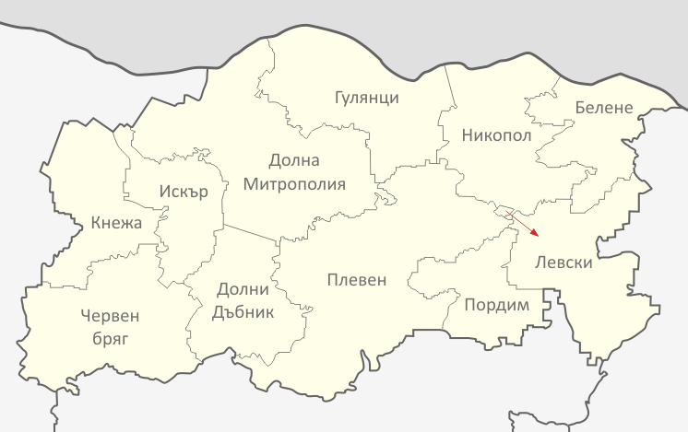  Фиг. 3 Карта на област Плевен | 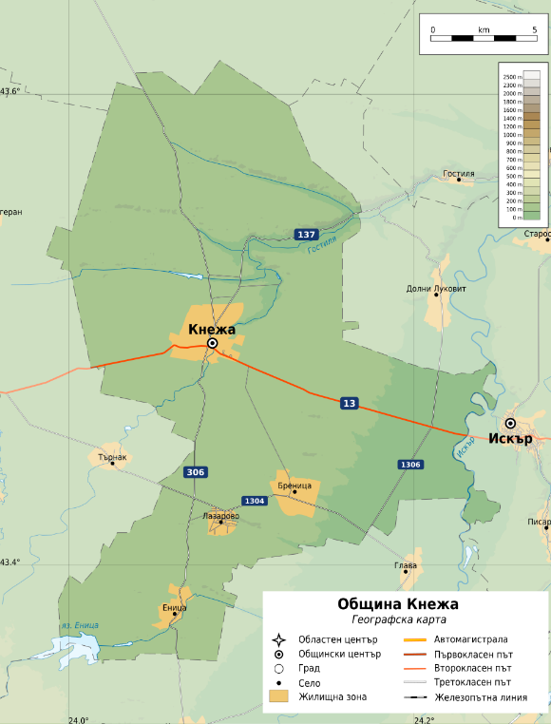  Фиг. 4 Карта на община Кнежа
Релеф и води
Преобладава равнинно-хълмист терен с надморска височина между 100 и 200 метра. Районът се отличава с изключително плодородни черноземни почви. Територията на общината е разположена в най-източната част на Западната Дунавска равнина.
От югозапад на североизток протича част от средното течение на река Гостиля (ляв приток на Искър). На север и северозапад от нейната долина в пределите на общината попада участък от южната част на обширното льосово плато Равнището с надморска височина до 161,3 m. Районът южно и югоизточно от долината на реката се заема от крайните югоизточни, хълмисти части на Западната Дунавска равнина, като теренът се повишава от север на юг, а се понижава от запад на изток към долината на река Искър. Тук западно от село Еница, на границата с община Бяла Слатина се намират най-високите части на общината – до 185 m н.в., а в коритото на река Искър е най-ниската ѝ точка – 58 m н.в.
От юг на север, в най-източната част на общината, по границата с община Искър протича около 9 km от долното течение на река Искър. В югозападния ъгъл на общината е изграден големия язовир Еница, водите на който основно се използват за напояване.

Почви
В Община Кнежа са разпространени главно високоплодородни черноземни почви, които превръщат землището в едно от най-богатите и продуктивни за селско стопанство в България.
По данни на Местната инициативна група (МИГ) Кнежа, на територията на общината се срещат три основни почвени типа:
- Излужени черноземи: Това са най-широко разпространените почви в района. Те притежават отличен водно-въздушен режим и са изключително подходящи за интензивно земеделие.
- Типични черноземи: Заемат значителна част от територията на общината. Характеризират се с много добра запасеност на азот и калий, а съдържащият се в тях фосфор е в по-лесно усвоима за растенията форма в сравнение с карбонатните черноземи.
- Карбонатни черноземи: Тези почви са силно наситени с калций и имат високо естествено съдържание на фосфор.
Благодарение на тези богати почвени ресурси и умерено-континенталния климат, регионът е перфектен за отглеждане на зърнени култури (особено царевица), зеленчуци, билки и трайни насаждения. В град Кнежа се намира и единственият в страната Научноизследователски институт по царевицата.
Полезни изкопаеми
На територията на Община Кнежа няма находища на рудни полезни изкопаеми, но регионът разполага с потенциал за добив на енергийни суровини (нефт и природен газ) и нерудни изкопаеми (строителни материали).
Според Официалния устройствен план на общината, териториите, отредени за добив на полезни изкопаеми, заемат едва 0,59% от общата площ на региона. Те се разделят на следните категории:
1. Горивни (енергийни) полезни изкопаеми Природен газ и нефт: Землището на общината попада в блок за търсене и проучване на подземни богатства, известен като „Блок 1-12 Кнежа“. В района се провеждат сондажни проучвания за откриване на търговски находища на природен газ и нефт, като геоложките дадености на Дунавската равнина предполагат наличието на такива дълбоки резервоари.
2. Нерудни полезни изкопаеми (Строителни материали) Поради геоложкия си строеж (седименти от неогена и квартернера), районът е богат на суровини за строителството: Чакъл и пясък: Находища от тези материали са разположени главно в терасите на река Искър край село Бреница. Използват се директно в пътното и жилищното строителство. Глини (песъчливи и льосовидни): Срещат се в повърхностния квартернерен слой. Те са подходящи за производство на груба строителна керамика (тухли и керемиди)

4.2.Климат
Климатът в Община Кнежа е умереноконтинентален с много силно изразени температурни контрасти, което превръща района в своеобразен „климатичен остров“ в Дунавската равнина. Тук се наблюдават едни от най-студените зими и най-горещите лета в цяла България. По данни на Община Кнежа и Местната инициативна група (МИГ) Кнежа, климатичният профил се характеризира с температурни рекорди и инверсии. Средногодишната температура е сравнително ниска – около 10,5°C – 11°C. Средногодишната температурна амплитуда е много голяма (26,2°C), което доказва суровия континентален характер на времето. Районът е известен с редовни температурни инверсии заради релефа си, които водят до екстремни студове. Абсолютният измерен минимум в историята е рекордните -35°C (24.01.1942 г.). Лятото настъпва бързо и е много горещо, с абсолютен максимум от 42,7°C (20.07.1945 г.).
Главен максимум на валежите е през юни, когато падат най-обилните дъждове, често придружени от гръмотевични бури. Вторичен максимум се наблюдава през октомври. Зимата е снежна, като снежната покривка се задържа продължително поради ниските температури. Районът е силно ветровит през цялата година. Преобладават северозападните и североизточните ветрове, които през зимата носят ледени арктични маси. През зимата слънцето е ограничено (около два часа на ден), но през пролетта и лятото греенето нараства рязко, осигурявайки светлина и топлина за земеделските култури. Този специфичен климат е ключов фактор за развитието на местното земеделие, тъй като съчетан с богатите черноземи, дава отлични условия за царевица, слънчоглед и зърнени култури.

4.3. Площ, брой населени места, население
Площ
Община Кнежа има обща площ от 317,81 квадратни километра (317 812 декара) и заема 7-о място сред 11-те общините на областта, което съставлява 6,83% от територията на област Плевен.

Население
Общината има 4 населени места с общо население 12 270 жители (към 31 12 2024 г.), от които мъже 5 929 и 6 341 жени.

4.4. Сграден фонд – съществуващи сгради на територията на общината
Съществуващите сгради на територията на община Кнежа по видове собственици е както следва: 5805 сгради на физически лица, над 135 сгради за промишлени дейности и в сектор „Услуги“ и над 30 общински сгради. Всички сгради са електрифицирани, водоснабдени, с канализация и с добър транспортен достъп.
Общински сгради
Община Кнежа стопанисва 23 сгради общинска публична и частна собственост. Те са разпределени както следва:

Вид общински сгради | Брой
административни сгради | 4
училища | 7
детски заведения | 6
болници | 1
читалища | 4
спортни зали | 1
други
Източник: Община Кнежа
През последните години община Кнежа подобрява значително сградния си фонд. Направени са обследвания за енергийна ефективност с предписани енергоспестяващи мерки, които да осигурят гарантирано намаление на енергийните разходи.
Освен общински сгради, има и частни и многофамилни жилищни сгради, които са обследвани за енергийна ефективност. По данни на Агенцията за устойчиво енергийно развитие общинските сгради системата за външно изкуствено осветление са:

Таблица 3. Сгради с издадени сертификати от енергийно обследване към 05.2026 г.
Наименование | Адрес | Година на въвеж-дане в експлоа-тация | Тип | Клас актуално състояние | Клас след ЕСМ
ПГ ПО МЕХАНОЕЛЕТРОТЕХНИКА-УЧЕБНА СГРАДА - КНЕЖА | УЛ. МАРИН БОЕВ 5 | 1930 | Сгради за образование и наука - училища | F | C
ПГ ПО МЕХАНОЕЛЕТРОТЕХНИКА-АДМИН. СГРАДА - КНЕЖА | УЛ. МАРИН БОЕВ 5 | 1930 | Сгради за административно обслужване | E | C
У-ЩЕ "КНЕЖИЦА"-ПОМОЩНА СГРАДА-КНЕЖА | КНЕЖА | 1923 | Сгради за образование и наука - училища | G | B
У-ЩЕ "КНЕЖИЦА"-ФИЗК. САЛОН-КНЕЖА | УЛ. "23-ТИ СЕПТЕМВРИ" | 1923 | Сгради за образование и наука - училища | G | A
ДЕТСКА ЯСЛА 1 ГР.КНЕЖА | ул.Стефан Цанов 40 | 1969 | Сгради за образование и наука - детски градини | F | C
ОДЗ №1 "ОГНЯН МИХАЙЛОВ" ГР.КНЕЖА | ул."Хаджи Димитър" 1 | 1972 | Сгради за образование и наука - детски градини | C | C
ОБЩИНСКИ КОМПЛЕКС ЗА СОЦИАЛНИ УСЛУГИ- "КУХНЯ-МАЙКА" | УЛ. "МАРИН БОЕВ" №69 | 1970 | Сгради в областта на търговията,общественото хранене,услугите | B | B
МБАЛ ГР.КНЕЖА | УЛ."МАРИН БОЕВ" 4 | 1964 | Сгради в областта на здравеопазването | B | B
ДГ "ДЕТСКА ПЛАНЕТА" | УЛ."ХРИСТО БОТЕВ" 10 | 1973 | Сгради за образование и наука - детски градини | F | C
ОСНОВНО УЧИЛИЩЕ "ВАСИЛ ЛЕВСКИ", СЕЛО ЕНИЦА, ОБЩИНА КНЕЖА | 5837 с. Еница, ул.”Ленин” №5 | 1924 | Сгради за образование и наука - училища | F | A
Сгради за образование с идентификатор 37376.1002.2931.9 и 37376.1002.2931.10 на ПГЗ „Стефан Цанов” | ул. „Марин Боев” № 5 | 1970 | Сгради за образование и наука - училища | G | B
СГРАДА ЗА ОБРАЗОВАНИЕ С ИДЕНТИФИКАТОР 37376.1002.2931.6 НА ПГЗ „СТЕФАН ЦАНОВ“ | ул. "Марин Боев" № 5 | 1970 | Сгради за образование и наука - училища | G | B
ОСНОВНО УЧИЛИЩЕ "ОТЕЦ ПАИСИЙ", ГР. КНЕЖА, ЕИК: 000182084 | УЛ. "ПАИСИЙ ХИЛЕНДАРСКИ" № 26 | 1940 | Сгради за образование и наука - училища | A | A
ДГ "ОГНЯН МИХАЙЛОВ" | УЛ. ХАДЖИ ДИМИТЪР 1 | 1972 | Сгради за образование и наука - детски градини | E | C
РПУ КНЕЖА | УЛ ДИМИТЪР БУТАНСКИ 111 | 1971 | Сгради за административно обслужване | F | C
Кметство Бреница | ул. „Стефан Кратунски“ № 54 | 1942 | Сгради за административно обслужване | F | A
АДМИНИСТРАТИВНА СГРАДА РС на ПБЗН, ГР. КНЕЖА | УЛ. "МАРИН БОЕВ" № 3 | 1979 | Сгради за административно обслужване | E | A
РАЙОННО ПОЛИЦЕЙСКОУПРАВЛЕНИЕ ГР. КНЕЖА | УЛ ДИМИТЪР БУТАНСКИ 111 | 1971 | Сгради за административно обслужване | D | A
ПОКРИТИТ ТЪРГОВСКИ ОБЕКТИ ОБЩИНСКИ ПАЗАР - ПАВИЛИОН 2, УЛ.МАРИН БОЕВ 79 | УЛ.МАРИН БОЕВ 79 | 2025 | Сгради в областта на търговията,общественото хранене,услугите | A
ПОКРИТИТ ТЪРГОВСКИ ОБЕКТИ ОБЩИНСКИ ПАЗАР - ПАВИЛИОН 1, УЛ.МАРИН БОЕВ 79 | УЛ.МАРИН БОЕВ 79 | 2025 | Сгради в областта на търговията,общественото хранене,услугите | A
ФИЗКУЛТУРЕН САЛОН КЪМ СУ НЕОФИТ РИЛСКИ, УЛ.ЧЕРНИ ВРЪХ 1 | УЛ.ЧЕРНИ ВРЪХ 1 | 2026 | Сгради за спорт | B
ВИО НА ГР. КНЕЖА /зона/ |  | 0 | Улично осветление на селище

Здравеопазване
На територията на община Кнежа болничната лечебна помощ се извършва в „МБАЛ Кнежа“ ЕООД. Тя е с капацитет 74 болнични легла. По ниво на компетентност същите са разпределени по следния начин – 60 са от ниво I (най-нско) и 10 от II ниво. В структурата на болницата са обособени следните отделения: вътрешни болести, нервни болести, педиатрия, акушерство и гинекология, физикална и рехабилитационна медицина и др.

Спортна инфраструктура
Спортните клубове са регистрирани по закон спортни обединения по отделни видове спорт. На територията на община Кнежа са регистрирани общо 13 СК по различни видове спорт. От тях 2 са футболни клубове (ФК) – ФК „Мизия“ – гр. Кнежа и ФК „Крали Марко“ – с. Еница. Няколко са регистрираните СК по силови спортове – по джудо, по вдигане на тежести, карате клуб. Регистрирани са и по един СК по тенис на маса, по шахмат, по конен спорт, а два СК са по екзотична спортна дейност – Спортен гълъбовъден клуб „Кнежа спорт 2005“ и Спортен гълъбовъден клуб „Кнежански преметак“, СК по спортна стрелба – ЛРД Кнежа 2005
От всичките 13 СК, 12 са с регистрация – гр. Кнежа, а един – в с. Еница. СК получават и бюджетна субсидия от община Кнежа.
Спортните обекти, намиращи се на територията на общината са няколко. Те включват:
- Спортни обекти за различни видове спорт, ползвани от спортните клубове в общината.
- Училищна спортна база включва основни физкултурните салони в училищата и спортни площадки в училищните дворове.
Към основните спортни обекти в общината се отнасят следните от тях:
o Градски стадион „Мизия“, разположен на площ от 33775 м2.Капацитетът на стадиона е малък. Разполага със съблекални и други обслужващи помещения. Физическото състояние на Градския стадион е задоволително.
o Спортна зала ,,Александър Бачийски“ – гр. Кнежа. Представлява масивна сграда на 2 етажа със застроена площ 570 м2.
o Многофункционална спортна площадка, разположена в ЦГЧ на гр. Кнежа. Изградена е на терен с площ от 5556 м2.;
o спортни площадки за фитнес на открито общо 4 бр. – 2 в гр.Кнежа, 1 в с.Бреница и 1 в с.Еница
Посочените спортни обекти са разположени в гр. Кнежа., а по една спортна площадки - в селата Бреница и Еница.
Втората група спортни обекти, които са с тясно предназначение за ученически спорт са включени в групата на училищната спортна база. В нея попадат:
• Физкултурните салони в училищата.
• Спортните площадки в училищните дворове.
Физкултурни салони има във всички училища община Кнежа. Състоянието на физкултурните салони варира от добро (ОУ „Васил Левски“ – гр. Кнежа и ПГ по земеделие също в гр. Кнежа) до незадоволително и лошо в останалите училища.
Спортните площадки в училищните дворове, включват от 1-2 до 4 игрища. Същите се използват за спортни занимания на открито на учениците от съответните училища. Физическото състояние на по-голямата част от училищната спортна база не е добро. В най-голяма степен това се отнася за спортните площадки.

Жилищен фонд

Към момента на преброяването през 2021 г. в общината има 7 208 жилищни сгради. Жилищният фонд е съставен почти изцяло от еднофамилни къщи (самостоятелни къщи), които наброяват 6 575 сгради. Към фонда се числят 28 жилищни блока/кооперации, 6 сгради от смесен тип и 507 вили или други постройки.
Сградният фонд е концентриран основно в общинския център град Кнежа - разполага с 4 897 жилищни сгради (от които 4 387 са къщи и 28 са многофамилни блокове). Сградите в селата в общината (Бреница, Еница, Лазарово) са общо 2 311 (от които 2 188 са къщи).
Според Плана за интегрирано развитие на Община Кнежа жилищният фонд се определя като остарял и нуждаещ се от обновяване. Общината активно изпълнява проекти по Националния план за възстановяване и устойчивост за енергийно обновяване на многофамилни сгради (напр. блоковете „Младост“, „Свобода“ и „Средна гора“, „Септемврийци“ в град Кнежа). Отоплението се извършва предимно на твърдо гориво, електричество или чрез локална газификация в град Кнежа.
Данни за обследваните жилищни сгради са представени в Таблица 4.

Таблица 4. Жилищни сгради с извършени енергийни обследвания в община Кнежа за периода 2015-2025 г.
Наименование | Адрес | Година на въвеж-дане в експлоа-тация | Тип | Клас актуално състояние | Клас след ЕСМ
МЖС УЛ. НИКОЛА ПЕТКОВ 13, ГР. КНЕЖА | УЛ. НИКОЛА ПЕТКОВ 13 | 1991 | Многофамилна жилищна сграда/общежитие | F | B
МЖС - ГР. КНЕЖА, УЛ. ХРИСТО БОТЕВ №6, БЛ. ВИТОША | УЛ. ХРИСТО БОТЕВ №6, БЛ. ВИТОША | 1970 | Многофамилна жилищна сграда/общежитие-Многофамилна | E | B
МЖС | Ул."Димитър Бутански" №34, бл."Септемврийци" | 1983 | Многофамилна жилищна сграда/общежитие | D | A
МЖС | УЛ."КИРИЛ И МЕТОДИЙ" № 6 | 1970 | Многофамилна жилищна сграда/общежитие-Многофамилна | C | A
МЖС | Ул."Криволак" №1 | 1994 | Многофамилна жилищна сграда/общежитие | C | A
МНОГОФАМИЛНА ЖИЛИЩНА СГРАДА, УЛ. "НИКОЛА ПЕТКОВ" № 6, ГР. КНЕЖА | УЛ. "НИКОЛА ПЕТКОВ" № 6 | 1968 | Многофамилна жилищна сграда/общежитие-Многофамилна | E | B
МНОГОФАМИЛНА ЖИЛИЩНА СГРАДА, УЛ. "ХРИСТО БОТЕВ" № 3, ГР. КНЕЖА | УЛ. "ХРИСТО БОТЕВ" № 3 | 1988 | Многофамилна жилищна сграда/общежитие-Многофамилна | E | A
МНОГОФАМИЛНА ЖИЛИЩНА СГРАДА, УЛ." МАРИН БОЕВ" № 42, БЛ. СТАРА ПЛАНИНА, ГР. КНЕЖА | УЛ." МАРИН БОЕВ" № 42 | 1981 | Многофамилна жилищна сграда/общежитие-Многофамилна | F | A
МНОГОФАМИЛНА ЖИЛИЩНА СГРАДА, УЛ. "ХРИСТО БОТЕВ" №8, БЛ. МЛАДОСТ, ГР. КНЕЖА | УЛ. "ХРИСТО БОТЕВ" №8 | 1982 | Многофамилна жилищна сграда/общежитие-Многофамилна | E | A
МЖС Сдружение на собствениците"Средна гора" | ул.Марин Боев 40 | 1981 | Многофамилна жилищна сграда/общежитие | D | A
МНОГОФАМИЛНА ЖИЛИЩНА СГРАДА, УЛ." МАРИН БОЕВ" № 43, БЛ. ИСКЪР, ГР. КНЕЖА | УЛ." МАРИН БОЕВ" № 43 | 1977 | Многофамилна жилищна сграда/общежитие-Многофамилна | B | A
МНОГОФАМИЛНА ЖИЛИЩНА СГРАДА, УЛ. "ДИМИТЪР БУТАНСКИ" № 14, ГР. КНЕЖА | УЛ. "ДИМИТЪР БУТАНСКИ" № 14 | 1977 | Многофамилна жилищна сграда/общежитие-Многофамилна | D | A
МНОГОФАМИЛНА ЖИЛИЩНА СГРАДА, УЛ. "ХРИСТО БОТЕВ" № 1, ГР. КНЕЖА | УЛ. "ХРИСТО БОТЕВ" № 1 | 1978 | Многофамилна жилищна сграда/общежитие-Многофамилна | E | B
МНОГОФАМИЛНА ЖИЛИЩНА СГРАДА, УЛ. "ХРИСТО БОТЕВ" № 5, ГР. КНЕЖА | УЛ. "ХРИСТО БОТЕВ" № 5 | 1997 | Многофамилна жилищна сграда/общежитие-Многофамилна | F | B
МНОГОФАМИЛНА ЖИЛИЩНА СГРАДА, УЛ." ДИМИТЪР БУТАНСКИ" № 12, БЛ. "ИВАН БОНОВ", ГР. КНЕЖА | УЛ." ДИМИТЪР БУТАНСКИ" № 12 | 1977 | Многофамилна жилищна сграда/общежитие-Многофамилна | B | A
МНОГОФАМИЛНА ЖИЛИЩНА СГРАДА, УЛ. "ДИМИТЪР БУТАНСКИ" № 16, ГР. КНЕЖА | УЛ. "ДИМИТЪР БУТАНСКИ" № 16 | 1978 | Многофамилна жилищна сграда/общежитие-Многофамилна | E | B
ЕДНОФАМИЛНА ЖИЛИЩНА СГРАДА, ул. "Родопи" №69 |  | 2026 | Еднофамилна жилищна сграда | A

Делът на необитаемите жилища е голям – 43%.

2021
Общо | Обитавани | Необитавани
7208 | 4121 | 3087

Тухлените сгради са преобладаващият тип строителство в общината (над 85% от фонда). Основната част от еднофамилните къщи в град Кнежа и селата Бреница, Еница и Лазарово са изградени от тухлена зидария (с гредоред или частично с бетонови плочи). Тези сгради се характеризират с добра дълготрайност, но голяма част от тях са строени преди 1990 г. и се нуждаят от допълнителна топлоизолация. Масивните жилищни блокове и кооперации в централната част на град Кнежа (например „Младост“, „Свобода“ и „Средна гора“) са със стоманобетонна конструкция.

Според официалните данни от Преброяването на НСИ през 2021 г. за жилищните условия в община Кнежа, с цялостна топлоизолация са точно 289 сгради.
В Община Кнежа има общо 1 787 жилища с изцяло или частично подменена енергоспестяваща дограма. Според официалните данни от Преброяването на НСИ, те се разпределят по следния начин:
- С изцяло подменена дограма: 886 жилища.
- С частично подменена дограма: 901 жилища.
Заедно те съставляват около 27% от общия жилищен фонд в общината, докато останалите 4 880 жилища (около 73%) към 2021 г. все още са били със стара дървена дограма.

4.5. Промишлени предприятия
На територията на община Кнежа има около 400 – 430 активно работещи нефинансови предприятия (фирми, които подават годишни отчети за дейността си пред НСИ).
Икономическият профил на община Кнежа е силно обвързан с развитото селско стопанство в региона, но на нейна територия функционират и няколко структуроопределящи промишлени предприятия, специализирани в машиностроенето, химическата и леката промишленост. Основните производствени и промишлени предприятия в общината са:
1. Машиностроене и производство на метални изделия - „Балканкар Инпак“е едно от водещите и традиционни предприятия в града. То разширява капацитета си с иновативни проекти, включително първото в България производство на стандартни затворени индустриални варели с обем от 216.5 литра, предназначени основно за износ на пазарите в Румъния и Сърбия.
В Кнежа функционират по-малки частни фирми за производство на метални конструкции, детайли и съдове (включително резервоари за износ извън ЕС).
2. В химическата промишленост „Антикороза“ АД е ключово за региона предприятие, специализирано в производството на специфични химически продукти. Продуктовата му гама включва промишлени обезмаслители, смазочно-охлаждащи течности, антифризи, термопреносни течности за соларни и климатични инсталации, както и дезинфектанти. Фирмата захранва над 300 предприятия в енергетиката, машиностроенето и транспорта в страната.
3. Преработка на земеделска продукция и агробизнес. Поради големия ресурс от обработваема земя (близо 300 000 дка), голяма част от икономическата активност е свързана с преработка на зърнени култури (царевица, пшеница, слънчоглед). „Агротехно-98“ и местните земеделски кооперации разполагат със собствени бази за съхранение, силози, сушилни и съоръжения, които изпълняват първична промишлена обработка на суровините. Институтът по царевицата – Кнежа също разполага с производствена база за сертифицирани хибридни семена, които се подготвят промишлено за пазара.
4. Лека промишленост и местни услуги. На територията на общината работят по-малки цехове в сферата на хранително-вкусовата промишленост (хлебопроизводство, млекопреработка) и текстилното производство, насочени главно към задоволяване на регионалния пазар.

4.6. Транспорт
Транспортната система на община Кнежа се характеризира с изцяло сухопътен профил (преобладаващ автомобилен транспорт), стратегическо географско положение в Северозападна България и въвеждането на социално ориентиран безплатен градски транспорт.
Община Кнежа е важен кръстопътен център в региона. През нея преминават главни републикански пътища от Втори и Трети клас. Град Кнежа осигурява директни връзки между големите регионални центрове: Път II-13 свързва Монтана, Борован, Бяла Слатина, Кнежа и Долни Дъбник (посока Плевен).Път III-1306 осигурява връзка на север към пристанище Оряхово (река Дунав) и Луковит на юг.
Общинската пътна мрежа свързва общинския център с останалите три населени места – селата Бреница, Еница и Лазарово.
С решение на Общинския съвет от май 2026 г., в град Кнежа е въведен напълно безплатен вътрешноградски транспорт за всички жители с цел облекчаване на бюджетите им. Линиите се обслужват от общинското дружество „Аспарухов Вал“ ЕООД. Общината се обслужва от Автогара Кнежа чрез транспортното дружество „Смесени превози Кнежа“ ЕООД и външни превозвачи, които осигуряват ежедневни връзки до Плевен, Бяла Слатина, Враца и София.
Общественият градски и извънградски транспорт (субсидиран от общината) се изпълнява от 6 броя автобуси на дизелово гориво.
Най-близката жп гара е в град Червен бряг на 26 км. и в областния град Плевен на 47 км. Автобусния транспорт свърза град Кнежа с населените места в област Плевен и област Враца, като прави връзка със същия или друг вид транспорт за по-големите градове и София.
Служебните коли са общо 15 броя, от тях 1 брой е изцяло електрически, 5 броя са с двигатели на бензин, а останалите са с дизелово гориво. За извозване на отпадъците се използват 3 броя специализирани камиони на дизелово гориво, 2 броя специализирана техника се използва за почистване на улиците.
Общината разполага с организиран мрежов транспорт със специализирани училищни автобуси за безплатен превоз на деца и ученици от селата до училищата в град Кнежа.
Общината е в близост до речен транспорт. Разположението на 30 км южно от река Дунав позволява лесен достъп до Фериботен комплекс Оряхово - Бекет за нуждите на местния промишлен износ.

4.7. Домакинства
Разпределението на енергийните източници, използвани за отопление в обитаваните жилища на територията на община Кнежа, се характеризира с ясен превес на традиционните методи и протичаща плавна модернизация. Преобладава отоплението на твърдо гориво (Дърва и въглища) Отоплението на дърва и въглища обхваща по-голямата част от еднофамилните къщи, особено в селата от общината, както и в периферните зони на град Кнежа. Причината е по-ниската първоначална инвестиция в сравнение с алтернативните системи.
Електричеството заема второто и най-бързо нарастващо място в общината. Този източник се използва масово както под формата на климатици и конвектори в апартаментите/многофамилните блокове, така и като спомагателно отопление в къщите. В Кнежа общо 4 612 жилища разчитат изцяло или частично на ток за отоплителния сезон.
Природният газ обхваща 519 домакинства. Община Кнежа е една от малкото в региона с развита вътрешна газоразпределителна мрежа за битови потребители. Ползването на природен газ е концентрирано изцяло в град Кнежа, където собственици на самостоятелни къщи и модернизирани обекти са инвестирали в локални газови котли.
Възобновяеми енергийни източници (ВЕИ) са посочени за отопление на едва 25 жилища или 0,37% от всички жилища в общината. Към 2021 г. това са термопомпи, слънчевите колектори за отопление и биомаса (извън стандартните дърва) Тази цифра обаче се променя динамично.
Голяма част от еднофамилните сгради(къщи) използват ниско ефективни отоплителни уреди, като най-често това са печки на твърдо гориво (дърва и въглища) с ниско КПД (под 50%) при наличието на високоефективни уреди за отопление с КПД над 90% (котли с пиролизно горене, котли на пелети, автоматизирани пелетни камини и др.). Този сграден фонд ще съществува дълго и е необходимо да се вземат мерки за модернизирането му, ако за всеки конкретен случай това е икономически оправдано.
Изискването на Европейския съюз на битовите потребители на ниско напрежение да преминат на свободния пазар и да сключат договори с нови доставчици на електрическа енергия се очаква да се изпълни и в България през следващите години. Това ще доведе до промяна на един от елементите на сметката им, а именно - на цената за енергия (обикновено досега изчислявана по фиксирана дневна и нощна тарифа), която ще бъде предмет на свободно договаряне. Останалите елементи няма да бъдат променени – това са цени за достъп и пренос през електропреносната и електроразпределителната мрежа и цена задължения към обществото, които са регулирани и се определят от Комисията за енергийно и водно регулиране (КЕВР). Повишаването на цената на електроенергията допълнително ще стимулира използването на възобновяема енергия в домакинствата..

4.8. Услуги
Секторът на услугите в община Кнежа има обслужващ и силно социално ориентиран профил, който директно зависи от доходите, генерирани от аграрния сектор в региона. Тъй като местната икономика се движи предимно от земеделие и преработваща промишленост, третичният сектор (услугите) е развит главно в няколко ключови направления:
1. Търговия на дребно и битови услуги - това е най-големият подсектор по брой регистрирани микрофирми. В град Кнежа са концентрирани магазини за хранителни стоки, търговия със строителни материали, селскостопанска аптеки и магазини за техника, които обслужват нуждите на местното население и фермерите. Поради масивното присъствие на селскостопанска техника и висок брой автомобили в района, услугите по ремонт, поддръжка на машини и логистика също заемат сериозен дял.
2. Силно развити общински и социални услуги. Община Кнежа е модел за регионално развитие чрез предоставянето на иновативни и достъпни публични услугип като безплатен градски транспорт. Развита е широка мрежа от услуги, включваща проектите „Грижа в дома“, осигуряването на „Топъл обяд“, безплатни млечни кухни и изцяло безплатни детски градини за семействата в общината. Градът разполага с модернизирана общинска болница – МБАЛ-Кнежа ЕООД, която предоставя достъп до здравеопазване за жителите на общината и съседните населени места.
3. Агро-логистика и консултантски услуги. Развити са консултантски услуги по изготвяне на европейски проекти за фермери. Също така работят лабораторни изследвания и сертифициране, подпомагани от присъствието на държавния Институт по царевицата. Налични са счетоводни и правни кантори, специализирани в управлението на договори за аренда и наем на земеделски земи.
4. Дигитализация на административните услуги. Официалният сайт на Община Кнежа поддържа високо ниво на електронни услуги. Гражданите и бизнесът имат достъп до виртуален портал за електронно плащане на местни данъци и такси, ПОС терминали на касите и бързо издаване на строителни и инвестиционни документи, което улеснява търговския оборот.
5. Туризъм. Хотелиерството, ресторантьорството и туристическите услуги са силно ограничени. На територията на общината няма мащабни хотелски комплекси, а заведенията за хранене са насочени предимно към задоволяване на ежедневния местен пазар, без фокус върху външен туризъм.

4.9. Селско и горско стопанство
Селското стопанство е един от основните отрасли на общинската икономика в Кнежа с добри традиции и устойчиво развитие. В структурата на селското стопанство основното производство е на зърнени храни, формиращи основния дял на приходите, следвани от техническите култури, зеленчукопроизводството, животновъдството, и др.
Земеделието е основния поминък на населението от община Кнежа, независимо от високия риск и ниската рентабилност. В общината преобладават малки по размер стопанства. Повечето от собствениците на земя не извършват някаква икономически доходоносна дейност извън домашното си стопанство. Природно-климатични фактори в общината са ограничено благоприятни за развитие на отрасъла.
Обработваемата земеделска земя в община Кнежа към 2022/2023 стопанска година е 240 835 дка, а необработваемата възлиза на 26 384 дка. Процентът на комасираните селскостопански площи е 92%. Трайните насаждения са 76,4 дка.
Общият брой на регистрираните земеделски производители в община Кнежа през 2022/2023 г . е 230 земеделски производители и 67 животновъдни обекта.
Броят на земеделските кооперации е 4, а обработваните от тях площи са както следва: ЗППК „Победа“ – Кнежа – 12 772 дка Кооперация ЗК „Зора – Кнежа“ – 31 941 дка ППЗК „Прогрес“ – Кнежа – 8 042 дка ЧЗППК „Изгрев“ – Кнежа – 5 843 дка Общо: 58 598 дка. Основните видове земеделски култури, отглеждани в общината към 2022/2023 г. са пшеница, слънчоглед, царевица и грах. Най-много площи се засяват с пшеница –65 279 дка, следвани от царевицата – 83 773 дка и слънчогледа – 50 213 дка. Незначителни са площите засяти с грах – 3 303 дка, ечемик – 3 941 дка и овес – 291 дка.
В общината се отглеждат още: дини, пъпеши, пипер, домати и краставици на открито. От овощните култури преобладават сливи, а от трайните насаждения - орехи.
Животновъдството е вторият по-слабо развит подотрасъл на селското стопанство в община Кнежа. Традиционно е застъпено овцевъдството, говедовъдството и козевъдството. В последните години е повишен интересът и към пчеларството.
За периода 2022 – 2023 г. в община Кнежа фермите намаляват. Най-голям брой отглеждани животни в община са овцете – 6 683 , следвани от говедата – 1 022 и кози – 800. Най-малък брой животни , които се отглеждат в общината са кравите – 925.
Съществен проблем за развитието на животновъдството остават строгите хигиенни и ветеринарномедицински изисквания към животновъдните обекти след присъединяването на страната към ЕС. Не на последно място сериозна пречка пред реализацията на местна животновъдна продукция се явяват и неизгодните, често прерастващи в нелоялни и монополни, взаимоотношения между продавачи, посредници и купувачи.
Тенденциите в развитието на селското стопанство следват тези в страната, които са свързани с намаляване на производството, ниска рентабилност и ниска конкурентоспособност на сектора. Намаляването на изкупните цени и заливането на пазара с вносни стоки правят сектора все по-малко привлекателен. Възможностите за финансиране, които предлагат европейските фондове са добър начин за подкрепа на сектора.
При развитието на селското стопанство в община Кнежа трябва да се спазват изискванията на общата земеделска политика на ЕС, според която заетите в селското стопанство трябва да използват екологично-устойчиви методи на земеделие. Те трябва да се стремят да поддържат постоянни затревени площи /тревата абсорбира въглероден двуокис, което подпомага борбата с климатичните промени/, да отглеждат различни култури, а не моно култури, и да обработват определена част от тяхната орна територия по начин, който насърчава биоразнообразието. Този подход включва и изграждане на локални пречиствателни съоръжения за отпадни води към съществуващите и новите обекти, свързани с животновъдство, с възможност за обслужване и на стопанства от съседни общини.
Енергийната ефективност в сектора на селското стопанство се изразява в използване на съвременна техника и механизация, която не замърсява околната среда, във внедряване на енергоспестяващи мерки в сградния фонд и използване на енергия от ВИ, където е приложимо (за парници, оранжерии, ферми за животни и др.). Енергийна ефективност се постига и с изграждане на инсталации за производство на биогаз и преработка на биомаса.
Водещо в изготвянето на визията за подобряване на енергийната ефективност в селското стопанство е повишаването на информираността на земеделските производители и техните познания за различните технологии на производство. Земеделските стопани трябва да бъдат обучени да използват максимално ресурса на местните почвени типове и районирани сортове на основните земеделски култури. Въвеждането на нова техника и нови производствени технологии ще доведе до по-голяма енергийна ефективност в селското стопанство, както и комасацията на земята и уедряването на земеделските площи, като допълнителен фактор. Конкретните действия по информиране и обучение на земеделските производители трябва да са насочени към:
• достъп до европейски програми и мерки;
• производство с минимум почвени обработки;
• възстановяване на естественото почвено плодородие без употреба на енергоемки минерални торове, а чрез правилното редуване на земеделските култури и използване на органични торови за подобряване на химическите и физични своиства на почвата;
• използване на устойчиви на болести и неприятели сортове на земеделските култури и изграждане на подходящи сеитбообръщения и минимизиране употребата на пестициди;
• повишаване на познанията по организация на селскостопанското производство и
• оптимално натоварване на машинния парк

Горските територии в община Кнежа попадат в териториалния обхват на ТП „Държавно горско стопанство Плевен”, към Регионална дирекция по горите – Ловеч, Северозападно държавно предприятие - Враца.
Горските територии заемат едва 1,68% (при средно за страната 33,5%) от общата площ на територията на община Кнежа. Тяхното значение е голямо от гледна точка на функциите, които имат - водорегулиране, противоерозия и рекреация. На територията на общината няма гори със стопанско предназначение, техният териториален обхват в общата територия на общината е незначителен. Общата леситост на община Кнежа е 3,7%.
По информация от ДГС „Плевен“ общата залесена площ на територията на община Кнежа е 1200 ха, от която площта на горите собственост на Община Кнежа е 320.5 ха. От тях иглолистни са 19.1 ха, а широколистните 301.4 ха. Площта на териториите - държавна собственост на територията на община Кнежа е 7.1 ха, останалите са частни гори.
Средногодишно ползване предвидено по Горскостопански план е 1130 куб.м. дървесина. От 2017 г. до 2020 г. е осъществено средногодишно ползване от 4520 куб.м. Осъществено общо ползване на дървесина за периода е 19997 куб. м.
На територията на община Кнежа няма дървообработващи и преработващи предприятия, както и площадки за производство на дървени въглища.
Брой складове – площадки за продажба на дърва за огрев. – Общо 3 бр. склада за общината, като от тях 2 бр. в гр. Кнежа и 1бр. в с. Бреница.
Брой складове – площадки за продажба на дърва за огрев. – Общо 3 бр. склада за общината, като от тях 2 бр. в гр. Кнежа и 1бр. в с. Бреница.
За периода 2023-2025 г. в община Кнежа няма осъществено залесяване.
Стопанското значение на горите не се ограничава само с дърводобива. Ежегодно се предоставят площи на местното население, осигуряващи паша на голяма част от селскостопанските животни. При благоприятни условия се събират билки, гъби и горски плодове, но тази дейност няма стопанско значение, а е предимно за лични нужди на местното население. От голямо значение за населението в района са и защитно-водоохранните и противоерозионни функции на гората.
С оглед развитието на туризма в района е важно да не се допуска масово изсичане на гори, което ще доведе до екологични проблеми, да се увеличи площта на горите с рекреационна цел и да се предвидят нови залесителни мероприятия.
Енергийната ефективност в сектора на горското стопанство се изразява в използване на по-висок клас техника и механизация, която не замърсява околната среда, в изграждане на инсталации за производство на биогаз и преработка на биомаса.

Обобщение:
- Икономиката на общината има силно изразен аграрен характер с преобладаваща частна собственост върху земеделските земи. Структурата на културите показва ориентация към екстензивно земеделие - зърнени и технически култури, докато интензивните производства (зеленчуци, трайни насаждения) заемат по-малък дял.
- Агроиндустриалният сектор на територията на община Кнежа предлага значителен потенциал за внедряване на възобновяеми енергийни източници, поради наличието на обширни земеделски площи, производствени бази и преработвателни предприятия, свързани с местното селскостопанско производство.
- Един от най-перспективните източници на възобновяема енергия в сектора е слънчевата енергия. Голям брой земеделски стопанства, складови бази и производствени халета разполагат с покривни площи, които могат да бъдат използвани за изграждане на фотоволтаични системи за собствено потребление. Това би позволило значително намаляване на разходите за електроенергия при процеси като напояване, сушене на продукция, съхранение и преработка на селскостопански суровини.
- Съществува и потенциал за използване на биомаса от селскостопански дейности - като растителни остатъци, отпадъци от преработка на земеделска продукция и други органични материали. Тези ресурси могат да бъдат използвани за производство на топлинна енергия или за изграждане на биогаз инсталации, които да осигуряват електрическа и топлинна енергия за местните предприятия.
- Допълнителни възможности съществуват и при оползотворяване на отпадна топлина от технологични процеси, особено в предприятията за преработка на етерично-маслени култури. Внедряването на системи за рекуперация на топлина може да допринесе за по-ефективно използване на енергийните ресурси.
- Основните фактори, които влияят върху ограниченото навлизане на ВЕИ в сектора са необходимостта от високи първоначални инвестиции, липсата на достатъчно информация за възможностите за финансиране и ограниченото използване на иновативни енергийни технологии в малките и средни предприятия.

В този контекст насърчаването на използването на ВЕИ в агроиндустрията може да бъде постигнато чрез информационни кампании, подпомагане на достъпа до финансови инструменти и стимулиране на инвестиции в енергийно ефективни технологии. Развитието на такива решения ще допринесе за намаляване на енергийните разходи, повишаване на конкурентоспособността на местните предприятия и намаляване на емисиите на парникови газове.

4.10. Външна осветителна уредба
Електропреносната система на община Кнежа е добре развита, като използваните съоръжения също са в задоволително състияние. Всички населени места на територията на общината са електрифицирани.
Уличното осветление е един от основните консуматори на ел.енергия и генератор на разходи в бюджета на Община Кнежа. Енергийната политика на местно ниво следва да се насочи към прилагане на соларно осветление за фасади на обществени сгради, парково осветление и постепенното му въвеждане за уличното осветление. Възможностите за приложение на ВЕИ в този сектор е прилагане на LED осветителни тела с фотосоларни панели и акумулатори, с което ще се реализират съществени енергийни икономии. Поради високата цена на тези съоръжения, е необходимо да се търсят програми с грантово финансиране за оптималната реконструкция на съществуващата улична осветителни уредба.
Община Кнежа е изготвила Обследване за енергийна ефективност на системите за външно изкуствено осветление на територията на град Кнежа, което е извършено през 2020 г. През 2021-2022 г. е реализиран проект за подобряване на енергийната ефективност на територията на Община Кнежа чрез обновяване на системата за улично осветление в град Кнежа, финансиран от Финансовия механизъм на Европейското икономическо пространство и Норвежката програма. По проекта са подменени старите осветителни тела с нови 674 броя LED осветители с мощност от 22 до 100W. Монтирани са соларни лампи за тротоарно осветление с вграден акумулатор с мощност 20W, без необходимост от допълнително електро захранване, както и 150 бр. соларни лампи, поставени на съществуващите стълбове по част от по-натоварените улици. Въведе се система за управление на уличното осветление, изразяваща се в намаляване на мощността на осветлението в часовете с намалено движение между 00:00 и 05:00 часа. Проектът е обхванал отделни зони на уличната мрежа в гр.Кнежа по ул. „Марин Боев“, ул. „Георги Димитров“, ул. „23-ти септември“, ул. „Отец Паисий“, ул. „Кирил и Методий“,ул. „Райна Княгиня“, ул. „Христо Ботев“, ул. „Димитър Благоев“, ул. „Христо Смирненски“, ул. „Георги Михайлов“, ул. „Райко Даскалов“, ул. „Иван Вазов“ и ул. „Филип Тотьо“, чрез изпълнение на мерките, препоръчани в Доклада от обследването за енергийна ефективност и отразени в работния инвестиционен проект:
1. Подмяна на съществуващите улични осветителни тела и конзоли с нови енергийноефективни LED осветители и соларни.
2. Въвеждане на система за автоматизация и управление на уличното осветление в гр. Кнежа
3. Въвеждане на система за мониторинг на потребяваната електрическа енергия в гр.
4. Допълнителни дейности, свързани с реализирането на гореизброените мерки, вкл.: окабеляване, разкъртване и възстановяване на тротоарна настилка, направа и монтаж на предпазни капаци за клемни кутии и др.
Проектът осигурява нормена осветеност при значителна икономия на енергия, добри условия на живот на жителите на града, както и сигурност и спокойствие на гражданите.
От м.август 2025 г. стартира изпълнението на нов проект за модернизация на уличното осветление в град Кнежа, обхващащ всички улици с неподменено енергоспестяващо осветление. Проектът предвижда:
1. Цялостна подмяна на всички осветители с модерни светодиодни, с понижени загуби на електрическа енергия
2. Изграждане на централизирана системи за автоматично управление на системата за ВИО, както и мониторинг на енерго-потреблението. Управлението на осветлението ще става дистанционно от централен диспечерски пункт. По този начин, на определено място в гр. Кнежа, се монтира централен информационен център и от него чрез различен тип сигнал (GPRS, GSM и др.), ще се управлява осветлението на отделните стълбове (СТС или улично осветление).
3. Доставка и монтаж на 10 автономни фотоволтаични лампи. Всяка от тях включва панел, кабел, стойки, осветител, акумулатор и контролер. Всяка фотоволтаична лампа включва към себе си и панел с инсталирана мощност 100 Wp, което е равно на 1 kWp инсталирана мощност.
През 2024 г. и 2025 г. поетапно е осъществена подмяна на уличното осветление и в селата на територията на Община Кнежа.

5. ВЪЗМОЖНОСТИ ЗА НАСЪРЧАВАНЕ. ВРЪЗКИ С ДРУГИ ПРОГРАМИ
Възможностите пред общината по отношение използването на възобновяеми енергийни източници са свързани основно с изграждане на слънчеви колектори, фотоволтаични електрически централи и използване на водна енергия. Възможност представлява и енергията от биомаса при наличие на частни инвестиции. Общината ще продължи да осъществява своята политика за енергийна ефективност и намаляване на потреблението на енергия в различните сектори. Към така намаленото потребление ще се търсят възможности за финансиране на мерки за преминаване към алтернативни източници на енергия.
5.1. Приоритетите на община Кнежа за насърчаване използването на енергия от възобновяеми източници е в зависимост от стратегическите цели и политиката за развитие на общината – постигане на конкурентоспособна, динамична и рентабилна местна икономика, подобряване стандарта на живот на населението, намаляване на емисиите на парникови газове, като елементи от политиката по устойчиво енергийно развитие.
5.2. Изпълнението на мерките в Програмата по ВЕИ, може да се съчетае с препоръките в заключителните доклади от проведените енергийни обследвания на сградите общинска собственост. При обновяването на тези сгради освен мерки по подобряване на термичната изолация на сградата, след доказване на икономическата ефективност, могат да се включат и мерки за въвеждане на термични слънчеви колектори, базирани на ВЕИ, както и внедряване на отоплителни системи с геотермална енергия, както това е правено и до момента.
Краткосрочната общинска програма за насърчаване използването на енергия от ВИ и биогорива в Община Кнежа 2026-2028 г. е в пряка връзка със следните стратегически документи и програми:
- Общ Устройствен План на община Кнежа;
- План за интегрирано развитие на община Кнежа 2021 -2027г.
- Дългосрочна програма за насърчаване използването на енергия от възобновяеми източници и биогорива на община Кнежа 2021-2030 г.;
- Програма за опазване на околната среда на Община Кнежа 2021-2027 г. и др.

6. ОПРЕДЕЛЯНЕ ПОТЕНЦИАЛА И ВЪЗМОЖНОСТИТЕ ЗА ИЗПОЛЗВАНЕ ПО ВИДОВЕ РЕСУРСИ
Оптималното използване на ВЕИ е средство за достигане на устойчиво енергийно развитие и намаляване на вредните въздействия върху околната среда, а произведената енергия от ВЕИ е важен показател за конкурентоспособност и енергийна независимост на националната икономика.

Таблица 5. Намаляване на емисиите на парникови газове чрез внедряване на ВЕИ
ВЕИ | Спестени емисии парникови газове
ВЕИ | Електрическа енергия |  | Топлинна енергия
ВЕИ | ktoe | kt CO₂ екв. | ktoe | kt CO₂ екв.
Биомаса | 73 | 705 | 1227 | 4 270
ВЕЦ | 257 | 2 480 | 0 | 0
Ветрова енергия | 22 | 214 | 0 | 0
Слънчева енергия | 4 | 39 | 21 | 72
Геотермална енергия | 3 | 25 | 93 | 324
ОБЩО | 359 | 3 463 | 1341 | 4 666

Източниците на възобновяема енергия в България са: водна енергия, биомаса, слънчева енергия, вятърна енергия и геотермална енергия. Сумарният технически потенциал за производство на енергия от възобновяеми източници в България е приблизително 4500 ktoe годишно, като все още има потенциал за енергия от вятър (18 GW) и слънце (6 GW), от биомаса (1 GW) и хидро-енергия (1.6 GW).
Разпределението между различните видове източници е неравномерно, като най-голям дял притежават хидро-енергията (~31%) и биомасата (~36%). Страната ни притежава значителни горски ресурси и развито селскостопанско производство – източници както на твърда биомаса, така и на суровина за производство на биогаз и течни горива. С бързи темпове се развива производството на електроенергия от вятърни и слънчеви централи, както и използването на слънчева енергия за покриване на нуждите от топла вода в бита.

Таблица 6. Достъпен потенциал на различните видове ВЕИ в България | 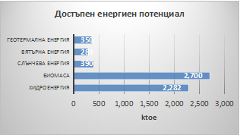  Фиг. 5 Достъпен енергиен потенциал на ВЕИ
  Възобновяем източник | Технически достъпен потенциал
  Възобновяем източник |  |  | ktoe
  Хидроенергия | 26 540 | GWh | 2 282
  Биомаса | 113 000 | TJ | 2 700
  Слънчева енергия | 4 535 | GWh | 390
  Вятърна енергия | 3 283 | GWh | 283
  Геотермална енергия | 14 667 | TJ | 350
  Общо |  |  | 6 005

6.1. Слънчева енергия
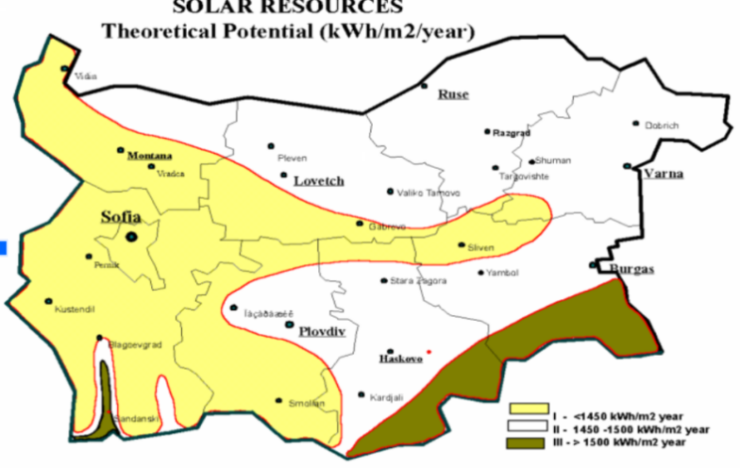
Средногодишното количество на слънчево греене за България е около 2 150 часа, а средногодишния ресурс слънчева радиация е 1 517 kWh m². Като цяло се получава общо количество теоретически потенциал слънчева енергия падаща върху територията на страната за една година от порядъка на 13.103 ktoe. След анализ на базите данни е направено райониране на страната по слънчев потенциал и България е разделена на три региона в зависимост от интензивността на слънчевото греене.
Фиг. 6 Карта за теоретичния потенциал на слънчевата радиация в България

Територията на община Кнежа попада във първа и втора зона, в която падащата слънчева радиация, в които падащата слънчева радиация е от 1282 до 1465 kWh/m2 год. или 3,90 kWh/m2 дневно. Съобразно климатичните параметри съществуват добри възможности за изграждане на фотоволтаични инсталации.
Относителната продължителност на слънчевото греене за района на Община Кнежа се изменя от 24-36% през зимата, до 72-74 % през летните месеци. Сравнително високия брой часове със слънчево греене (средно около 2 190 h/y) и високи стойности на слънчева радиация в района благоприятстват развитието на енергийни системи, захранвани слънчева енергия. Годишната сумарна слънчева радиация е 20-20.5 kcal/cm2, а годишният радиационен баланс е 53-57 kcal/cm2.
Продължителността и интензитета на слънчево греене, слънчевата радиация, географската ширина на региона и ниската облачност през по-голямата част от годината представляват предпоставки за реализирането на проекти на основата на използване слънчевата енергия. Един от основните възобновяеми енергийни източници с установени изградени мощности на територията на общината е слънчевата енергия. Като цяло би могло да се направи заключението, че поради благоприятните климатични условия фотоволтаични и соларни инсталации биха могли да се поставят на всяка административна и жилищна сграда.
През периода 2023 г. – 2025 г. в община Кнежа са започнали да функционират 24 броя фотоволтаични електроцентрали с общ капацитет 12,0732 mW. Този енергиен обем е значителен и показва положителна тенденция за нарастване дела на енергия от ВЕИ в общината през последните години. Общия брой на централите нараства като от 2021 г. до момента те са общо 59.

ФтЕЦ на територията на община Кнежа за периода 2023 г. – 2025 г.
№ | ФтЕЦ | Населено място | Мощност  mW
1 | ФтЕЦ "Диди" | гр. Кнежа | 0,030
2 | ФтЕЦ „Белеви Груп-22“ | гр. Кнежа | 0,100
3 | ФтЕЦ „Серджо клийнър“ | с. Бденица | 0,100
4 | ФтЕЦ „Венета Бачийска-47“ | гр. Кнежа | 0,030
5 | ФтЕЦ Първолета Стоянова, Венелин Стоянов и Румен Стоянов | гр. Кнежа | 0,030
6 | ФтЕЦ „Ве-Ру Клима“ | гр. Кнежа | 0,030
7 | ФтЕЦ „Пърлийски-8687“ | гр. Кнежа | 0,030
8 | ФтЕЦ „Агроконтрол“ | гр. Кнежа | 0,150
9 | ФтЕЦ Цветан Михайлов Михов и Борка Йорданова Михова | гр. Кнежа | 0,030
10 | ФтЕЦ „Вен Софт“ | гр. Кнежа | 0,100
11 | ФтЕЦ „Кнежа Солар Фасилити“ | гр. Кнежа | 5,070
12 | ФтЕЦ „Кнежа Солар Фасилити“ | гр. Кнежа | 5,070
13 | ФтЕЦ „А1 България“ | с. Еница | 0,0082
14 | ФтЕЦ „Борисов и син“ | с. Бреница | 0,100
15 | ФтЕЦ „Алипи 11“ | гр. Кнежа | 0,030
16 | ФтЕЦ „Облаков 94“ | гр. Кнежа | 0,200
17 | ФтЕЦ Община Кнежа | гр. Кнежа | 0,015
18 | ФтЕЦ „Виагруп“ | гр. Кнежа | 0,090
19 | ФтЕЦ Пламен Нехризов | гр. Кнежа | 0,030
20 | ФтЕЦ „Ток Инвест“ | гр. Кнежа | 0,200
21 | ФтЕЦ „Балканкар“ | гр. Кнежа | 0,300
22 | ФтЕЦ Людмил Цветанов Петровски | гр. Кнежа | 0,100
23 | ФтЕЦ Лиляна Бачийска | гр. Кнежа | 0,030
24 | ФтЕЦ „Фотоел Инвест“ ООД | Гр.Кнежа | 0,200
ОБЩО: |  |  | 12,0732

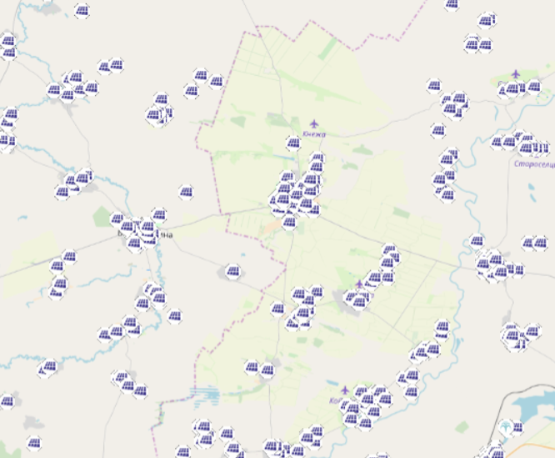

Източник: Данни от сайта на АУЕР

Конкретни препоръки по отношение на развитието на производство на ел. енергия от слънчевата радиация са:
- Продължаване на изграждането на малки фотоволтаични покривни централи на обществените сгради – кметства, читалища, училища, детски градини и на еднофамилните жилищни сгради.
Според инсталираната мощност на соларните панели, те могат да осигурят по-голямата част или цялата електрическа енергия, от която сградата се нуждае;
- изграждане на инсталации за подгряване на вода за битови нужди, също е начин за развитие на сектор ВЕИ на територията на общината.
Друга възможност пред общината е подпомагането и развитието на местни енергийни общности с участие на гражданите. При наличието на толкова много фотоволтаични електроцентрали, общината може да инициира регистрацията на енергийни общности/кооперативи, като сама вземе участие в тях, по примера на други общини като Габрово, Бургас, София.
Така произведената енергия ще се използва на място и ще бъде на конкурентни цени спрямо цената на енергията предоставяна от доставцичите.
В енергийните общности могат да се включат и енергийно бедни домакинства, като по този начин се намалят техните разходи за енергия и отопление.
През последните години се развиват агрофотоволтаичните системи. Те представляват иновативен подход, при който земеделското производство и производството на електроенергия от слънчева енергия се комбинират върху една и съща земеделска площ. При този модел фотоволтаичните панели се инсталират по начин, който позволява едновременното използване на земята както за земеделие, така и за производство на електроенергия.
В зависимост от използваната технология панелите могат да бъдат монтирани на по-високи конструкции, които позволяват преминаването на селскостопанска техника и обработването на земята, или да бъдат разположени в редове, между които се отглеждат земеделски култури. Подобни системи могат да осигурят допълнителни ползи и доход за земеделските стопани, без да се изваждат земеделските земи от производство.

Основните ползи от агрофотоволтаичните системи включват:
- двойно използване на земята - едновременно земеделие и производство на електроенергия;
- намаляване на разходите за електроенергия в земеделските стопанства;
- защита на културите от прекомерно слънчево греене, градушки и екстремни климатични условия;
- намаляване на изпарението на почвената влага, което е особено важно при засушаване.
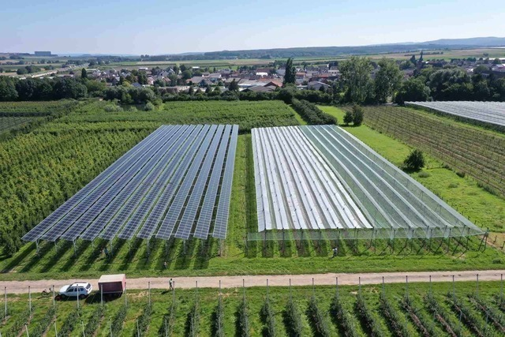 | 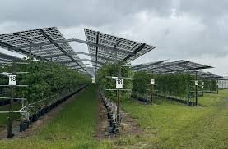

6.2. Вятърна енергия
Критериите, на базата на които се прави оценка на енергийния потенциал, са средно месечна скорост на вятъра – V (m/s), на 10 m височина от повърхността и плътност на енергийния поток (W/m²).

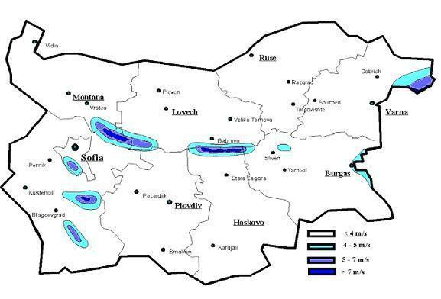  Фиг. 7 Карта за ветровия потенциал в България | Фиг. 8 Карта за плътността на енергията на вятъра на височина 10м над земята  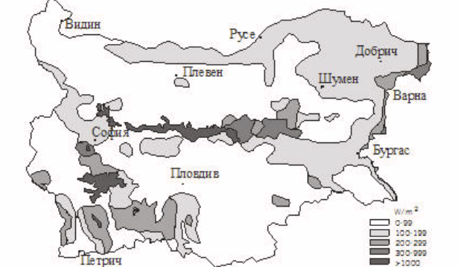
Въз основа на средногодишните стойности на енергийния потенциал на вятърната енергия, отчетени при височина 10 m над земната повърхност, на територията на страната теоретично са обособени три зони - А, В и С - с различен ветрови потенциал.
Община Кнежа попада в Зона А: зона на малък ветроенергиен потенциал – включва равнинните части от релефа на страната (Дунавската равнина и Тракия), долините на р. Струма и р. Места и високите полета на Западна България.
Характеристиките на тази зона са:
• Средногодишна скорост на вятъра: 2-4 m/s;
• Енергиен потенциал: 100 W/m2 ; (т.е. по-малко от 1 500 kWh/m2 годишно);
Средногодишната продължителност на интервала от скорости ∑ τ 5-25 m/s в тази зона е 900 h, което представлява около 10% от броя на часовете през годината (8 760 h).
Средният ветроенергиен поток за територията на община Кнежа (W/m2):
- На височина 10 м над повърхността - 107 W/m2;
- На височина 25 м над повърхността - 156 W/m2;
- На височина 50 м над повърхността - 201 W/m2;
- На височина 100 м над повърхността – 255 W/m2;
От данните е видно, че на територията на Община Кнежа енергийната мощност е в границите на 107 до 255 W/m2.
Ветрови потенциал за община Кнежа по сезони в проценти от средногодишния: Зима-41%, Пролет-29%, Лято-15%, Есен-15%.

В зона на малък ветрови потенциал, каквато е община Кнежа могат да бъдат инсталирани вятърни генератори с мощност до 30-40 kW. Възможно е евентуално включване на самостоятелни много-лопаткови генератори за трансформиране на вятърна енергия и на PV-хибридни (фотоволтаични) системи за водни помпи. Разположението на тези съоръжения е най-подходящо в зона с малък ветрови потенциал на онези места, където плътността на енергийния поток дори е под 100 W/m2. Това определя сравнително добри възможности за използване на вятърната енергия в община Кнежа, особено за частни и производствени нужди.
С развитие на технологиите става възможно използване на вятър с по-ниска скорост, което ще направи възможно реализирането на проекти за използване на вятърната енергия на територията на Общината. Разработени са технологични решения даващи възможност да се използват генериращи мощности при скорости на вятъра 3–3,5 m/s и плътност под 100 W/m2. Такива вятърни генератори са добра инвестиция за собствениците на къщи, ферми, оранжерии, както и за малкия и среден бизнес.

Към момента няма изградени вятърни централи на територията на общината.
Изграждането на подобни съоръжения на територията на общината крие риск от невъзможност да се изплати направената инвестиция, поради:
- Висока стойност на инвестициите за инсталиран кВт
- Няма данни за площите при които скоростта на вятъра е > 6.5 м/сек
- Голямата отдалеченост до електропреносната мрежа, което увеличава допълнително инвестиционните разходи.

6.3. Водна енергия

Според хидроложкото райониране община Кнежа принадлежи към Басейнова дирекция „Дунавски район“ със седалище в град Плевен. През територията на град Кнежа преминава река Гостиля. Тя води началото си от суходолие, започващо на 1.4 км. източно от село Враняк, община Бяла Слатина, на 194 м.н.в. До град Кнежа тече на североизток, а след това до устието си на изток в асиметрична долина с по-стръмен десен склон. Влива се отляво в река Искър на 42 м.н.в., на 1,1 км. южно от село Ставерци. Река Гостиля се явява последният приток на река Искър преди вливането ѝ в Дунав. Площта на водосборния басейн на реката е сравнително малък – 320 кв.км., което представлява 3,7% от водосборния басейн на река Искър. Средногодишният отток на реката при устието ѝ е 0,64 m3/s. Реката е маловодна със снежно-дъждовно подхранване, като почти ежегодно в края на лятото пресъхва. Водите ѝ се използват за напояване, изградени са няколко микроязовира:
• яз. Еница – собственост на напоителни системи ЕАД София – клон Враца с максимален завирен обем 40 179 000 куб. м вода, предназначението му е за напояване;
• яз. Еница - 3 със залята площ 165, 498 дка. и максимален завирен обем 1 250 000 куб. м, язовира е общинска собственост с акт за собственост № 147/ 98 г., предназначението му е за рибовъдство.
• яз. Върбица – със залята площ 243 дка. и максимален завирен обем 680 000 куб. м - общинска собственост с акт № 2/ 05.06.96 год. Язовира се намира в град Кнежа и се използва за рибовъдство и напояване.
Към момента най-подходящи сред хидроенергийните обекти за територията на община Кнежа са малките ВЕЦ. На територията на община Кнежа няма изградени ВЕЦ или МВЕЦ. Може да се направи заключението, че водната енергия не е източник с голям потенциал, но все пак съществуват условия за изграждане на малки ВЕЦ в няколко точки при наличие на инвестиционен интерес.

6.4. Геотермална енергия
Геотермалната енергия включва: топлината на термалните води, водната пара, нагретите скали намиращи се на по-голяма дълбочина.
Енергийният потенциал на термалните води се определя от оползотворения дебит и реализираната температурна разлика (охлаждане) на водата. Геотермалната енергия освен за отопление, може да се ползва за електропроизводство.
Общата инсталирана мощност на геотермалните системи у нас е 100 MWt. В страната е усвоена само част (около 23%) от разкрития топлинен потенциал на водите (440 MWt). Заедно с прогнозните ресурси общият дебит на термалните води може да достигне от 5100 1/s до 6400 1/s, a енергията, която може да се извлече от тях, при снижаване на температурата до 15°С, е оценена на около 751 MWt .
Достъпен потенциал на геотермалната енергия в България съгласно оценки по изследвания на БАН 1995 -1999 г. и Щерев и Пенев е посочен в Таблица № 7.
Таблица 7. Достъпен потенциал на геотермалната енергия в България
Достъпен потенциал за геотермални ресурси
Регион | Достъпна мощност | Достъпен потенциал, Иконом. Форум, София 2001 г.
 | MW | ktoe/год.
Северозападен Видин | 8.3 | 5.6
Северен централен Русе | 70.2 | 55.8
Североизточен Варна | 126.7 | 107.4
Югоизточен Бургас | 14.4 | 12.7
Южен централен Пловдив | 103.8 | 81.0
Югозападен София | 115.9 | 87.1
ОБЩО | 439.3 | 349.6
През последните години все повече навлиза технологията на термопомпите. Високата ефективност на използване на земно и водно-свързаните термопомпи определя нарастващият им ръст на ползване до над 11% годишно. За всеки конкретен случай трябва да се правят анализи на термичните параметри и да се разработва проект, използващ най-подходящата технология.
Производство на електрическа енергия от ниско температурни геотермални източници при процесите на сепариране, може да се осъществи чрез използването на бинарна /двукомпонентна/ технология или фреонови турбини. Тези системи използват вторичен флуид, най – често органичен флуид, които има ниска точка на кипене и високо налягане изпарение при ниска температура. Вторичният флуид оперира в температурните и нивата на налягане на цикъла на РЕЙКИН. Чрез избор на подходящият вторичен флуид е възможно да се утилизира геотермална вода с температурен обхват 85-170°С.
Въз основа на проучения и наличен потенциал на геотермалните източници на територията на община Кнежа към момента може да се направи извода, че е налице нисък геотермален потенциал за производство на енергия.

6.5. Енергия от биомаса
Биомасата е ключов възобновяем ресурс. Като източници на биомаса могат да се ползват:
- горска дървесина - оползотворяването и потенциала на дървесината, получена от санитарна сеч, на територията на общината;
- отпадъци от дървопреработването;
- биомаса от селско стопанство – отпадъци от земеделието и животновъдството;
- отпадъци от промишлени и битови отпадъци и др.
Енергията получавана от използване на биомасата в крайно енергийно потребление към момента е близък до дела на природния газ. Оценката на потенциала от биомаса изисква изключително внимателен и предпазлив подход тъй като става дума за ресурси, които имат ограничен прираст и много други ценни приложения, включително осигуряване прехраната на хората и кислорода за атмосферата. Затова подходът е да се включват в потенциала само отпадъци от селското и горско стопанство, битови отпадъци, малоценна дървесина, която не намира друго приложение и отпада по естествени причини без да се използва, както и енергийни култури, отглеждани на пустеещи земи и т.н.
През последните години съществува значителен потенциал на отпадна и малоценна биомаса, която сега не се оползотворява и може да се използва за енергийни цели. Технико икономическият анализ показва, че използването на биомаса в бита и за производство на топлинна енергия е конкурентоспособен възобновяем източник на традиционните горива, с изключение на въглищата, и има значителни екологични предимства пред всички традиционни горива.
Селскостопанските растителни отпадъци генерирани ежегодно представляват ресурс с много голям капацитет. Засега няма опит и специализирано оборудване за събиране, уплътняване и транспорт на стъбла от царевица, слънчоглед и др., но този проблем може да бъде решен в кратки срокове без големи разходи. Отпадъците от лозя и овощни градини могат да се обработват с оборудване използвано от горското стопанство.

Газификация на биомаса:
По данни на ДГС „Плевен”, общия горски фонд на територията на община Кнежа е с площ 12 000 дка. От тях 3 205 дка са общинска собственост. Значителна част от горските площи са с дърводобивни функции.
Средногодишното ползване на дървесина предвидено в ГСПЛ е 1 130 куб.м.
На територията на община Кнежа развиват дейност 3 броя търговски обекти – складове за продажба на дърва за отопление: 2 броя в град Кнежа и 1 брой в с.Бреница.
Въз основа на тези показатели община Кнежа може да се определи като район със среден потенциал за производство на енергия от биомаса. Съществуват реални възможности за използването на отпадни продукти от селското стопанство в общината, които успешно се прилагат при производство на пелети и други евтини енергийни източници при наличие на инвеститорски интерес.

6.6. Използване на био горива в транспорта

За производство на биогаз могат да се използват животински и растителни земеделски отпадъци, но енергийното оползотворяване на последните е по-ефективно чрез директното им изгаряне. Съществен недостатък при производството на биогаз е необходимостта от сравнително висока температура 30-40°С за ферментацията на отпадъците, Това налага спиране работата на ферментаторите или използване на значителна част от произведения газ за подгряването им през студения период на годината, когато има най-голяма нужда от произвеждания газ.
За разлика от други възобновяеми източници на енергия, биомасата може да се превръща директно в течни горива за транспортните нужди. Двата най-разпространени вида био горива са етанола и био дизела. Насърчаването на използването на био горива и прилагането на най-добрите практики в земеделието и лесовъдството създават нови възможности за устойчиво развитие на селските райони.
Може да се потвърди, че общината има предпоставки за развитие на био гориво от биомаса. Производството на био гориво ще допринесе за спад на емисиите на СО2 и други вредни вещества в атмосферата. Предимствата са, че ще направи община Кнежа по енергийно независима, както и ще въздейства благоприятно върху заетостта.
Бъдещото потребление на био горива в транспорта на територията на община Кнежа зависи изцяло от разпоредбите на чл. 47 на ЗЕВИ, според които увеличението на обемните единици био горива се увеличава постепенно до следните стойности:
- Био дизел – 6% от 01.07.2012 г.;
- Био етанол или етери, произведени от био етанол – 9% от 01.03.2019 г.
Към днешна дата авто паркът на Общината също има нужда от обновяване с автомобили с по-висок клас екологична категория Евро 6 и по-висок.
Към настоящия момент в Община Кнежа няма заявен интерес от инвеститори за изграждане на инсталация за производство на сметищен газ, електрическа или топлинна енергия от биомаса.
На територията на община Кнежа няма изградени предприятия за производство на биогорива, поради липса на инвеститори и недостиг на наличната суровина за неговото производство. На този етап количеството на произвежданите енергийни култури задоволява единствено нуждите на селскостопанските производители.

7. ИЗБОР НА МЕРКИ, ЗАЛОЖЕНИ В НПДЕВИ

7.1. Административни мерки:
За реализиране на програмата за оползотворяване на енергията от възобновяеми източници на територията на община Кнежа се препоръчват за изпълнение следните примерни административни мерки:
- При разработване и/или актуализиране на общите и подробните градоустройствени планове за населените места в общината да се отчитат възможностите за използване на енергия от възобновяеми източници;
- Да се премахнат, доколкото това е нормативно обосновано, съществуващите и да не допускат приемане на нови административни ограничения пред инициативите за използване на енергия от възобновяеми източници;
- Общинската администрация да подпомага реализирането на проекти за достъп и потребление на електрическа енергия, топлинна енергия и енергия за охлаждане от ВИ, потребление на газ от ВИ, както и за потребление на биогорива и енергия от ВЕИ в транспорта, включително и чрез създаването на административен център за целта (според чл. 22 от ЗЕВИ);
- Общинската администрация да подпомага реализирането на проекти на индивидуални системи за използване на електрическа, топлинна енергия и енергия за охлаждане от ВИ;
- Общината да провежда информационни и обучителни кампании сред населението за мерките за подпомагане, ползите и практическите особености на развитието и използването на енергия от възобновяеми източници.
Конкретните мерки за изпълнение в общината за периода до 2028 година са следните:
    - Ефективно общинско планиране, основано на ниско въглеродна икономика и политика.
    - Въвеждане на енергоспестяващи мерки на обществените сгради при модернизация и основен ремонт с включване на ВЕИ според препоръките на енергийното обследване на сградите.
    - Въвеждане на енергиен мениджмънт в общината, функционираща общинска администрация в съответствие с регламентираните права и задължения в Закон за възобновяемите и алтернативните енергийни източници и био горивата (ЗВАЕИБ);
    - Поддържане на въведеното интелигентно управление на уличното и парково осветление, както и на подмененото улично и обществено осветление;
    - Подпомагане реализирането на проекти на индивидуални системи за използване на електрическа, топлинна енергия и енергия за охлаждане от ВИ в обществените сгради.
    - Създаване на енергийни общности за изграждане и експлоатация на инсталираните вече системи за производство на енергия от ВЕИ;
    - Подмяна на остарелия и амортизиран авто парк с екологичен такъв;
    - Партньорства с частни фирми и центрове за иновации и високи технологии, свързани с производството на енергия от ВИ и био горива;
    - Стимулиране използването на водна енергия и енергия от биомаса.
    - Събиране, анализиране и обобщаване на данните от общинските сгради, които използват слънчева енергия.
    - Събиране на данни за жилищни сгради с извършени ЕЕ мерки и вградени ВЕИ инсталации.

7.2. Финансово-технически мерки

7.2.1. Технически мерки:
Програмата отразява наличието и възможностите за съчетаване на мерките за оползотворяване на енергията от ВИ с тези, насочени към повишаване на ЕЕ.
      - Мерки за използване на енергия от възобновяеми източници и мерки за енергийна ефективност при реализация на проекти за реконструкция, основно обновяване, основен ремонт или преустройство на сгради общинска собственост или сгради със смесен режим на собственост – държавна и общинска;
      - Изграждане на енергийни обекти за производство на енергия от възобновяеми източници върху покривните конструкции на сгради общинска собственост или сгради със смесен режим на собственост – държавна и общинска;
      - Подмяна на общинския транспорт, използващ конвенционални горива с транспорт, използващ биогорива, при спазване на критериите за устойчивост по чл. 37, ал. 1 от ЗЕВИ и/или енергия от възобновяеми източници;
      - Мерки за използване на енергия от ВИ при изграждане и реконструкция на мрежите за улично осветление на територията на общината;
      - Мерки за използване на енергия от ВИ при изграждане и реконструкция на парково, декоративно и фасадно осветление на територията на общината.

7.2.2. Източници и схеми на финансиране:
За периода 2026-2028 г. община Кнежа ще продължи да използва следните източници за финансиране, с цел изпълнение на мерките заложени в програмите за ЕЕ и ВЕИ:
- Републикански бюджет
- Общински бюджет
- Заемен капитал
4. Фондове като:
Фонд „Енергийна ефективност и възобновяеми източници” - създаден чрез Закона за енергийна ефективност и може да предоставя нисколихвени кредити за проекти в публичния и частния сектори и да осигурява гаранции на инвестициите, който в момента е трансформиран в Национален декарбонизационен фонд (НДФ) - координиращо звено по отношение на програми, проекти и дейности за повишаване на енергийната ефективност;
- Национален доверителен екофонд;
5. Оперативни програми като:
- ОП „Региони в растеж”;
- ОП „Развитие на селските райони”;
- ОП „Иновации и конкурентоспособност“;
- ОП „Добро управление“
- ОП „Околна среда”;
-ОП „Национален план за възстановяване и устойчивост“
6. Програми на ЕС:
- Финансовия механизъм на „Европейското икономическо сътрудничество“;
- Програма за ТС „Интеррег“;
- Програма „Хоризонт Европа“;
- Програма „LIFE”;
7. Други:
- Публично – частно партньорство
- Собствени средства на заинтересованите лица;
- Кредити с грантове по специализираните кредитни линии.

През 2026 г. се разработва Социален план за климата (СПК) – стратегически документ, който отговаря на изискванията на Регламент (ЕС) 2023/955. Планът обединява структурни инвестиции, временна подкрепа на доходите и капацитет за управление, за да осигури приобщаващ преход към нисковъглеродна икономика, в който никой няма да бъде изоставен. Социалният климатичен фонд е инструмент с ясно изразен социален фокус, насочен към смекчаване на въздействията от прехода към нисковъглеродна икономика. По схемата до 2031г. се очаква да бъдат подкрепени поне 12 000 еднофамилни сгради, при които е извършена поне една дейност (напр. топлоизолация, дограма, отоплителна система).

Новият период на финансов механизъм на европейското икономическо пространство (EEA and Norway Grants) за периода след 2026г. се подготвя, като се очаква информация за България да бъде публикувана на общия портал eeagrants.org и на национално ниво. Очаква се продължаване на подкрепата за иновации, зелена енергия, социално включване и културно сътрудничество. Чрез административната система "Grace" ще се осигурява винаги актуална информация за отворени покани за кандидатстване.

Забележка: Информация за актуалните схеми на финансиране е достъпна на Интернет страницата на АУЕР ( Финансиране ).

8. ПРОЕКТИ

Към началото на 2026 г. на територията на община Кнежа са реализирани редица проекти за изграждането на енергийни обекти за производство на енергия от ВЕИ върху покривните конструкции на сгради общинска собственост и/или такива със смесен режим на собственост.
Предвижда се след изтичане на амортизационния срок на съществуващата система за улично осветление на територията на селата в Община Кнежа да се изгради нова с използване на енергия от възобновяеми източници, като алтернатива на съществуващото улично осветление, което използва енергия от мрежата.
Общината предприема дейности за:
- Стимулиране на частни инвеститори за производство на енергия.
- Стимулиране изграждането на енергийни обекти за производство на енергия от ВЕИ върху покривните конструкции на сгради общинска собственост и/или такива със смесен режим на собственост.
- Мерки за използване на енергия от възобновяеми източници и мерки за
енергийна ефективност при реализация на проекти за реконструкция, основно
обновяване, основен ремонт или преустройство на сгради общинска собственост
или сгради със смесен режим на собственост – държавна и общинска.
- Въвеждане на соларни осветителни тела за парково, градинско и фасадно
осветление на територията на община Кнежа.
- Стимулиране на частни инвеститори за производство на енергия чрез използване на биомаса от селското стопанство по сектори – земеделие и животновъдство.
В следните общински обекти са внедрени ВЕИ технологии през предходния период:

Обект | Вид на изпълнени ЕСМ | Използване на ВЕИ | Енергийни спестявания | Източник на финансиране
ДГ „Огнян Михайлов“ | В1, В2, В3, В4, С1, С2, С3 | Слънчеви колектори за БГВ |  | Държавен и общински бюджет
ПГЗ „Стефан Цанов“ | В1, В2, В3, В4, С1, С3 | Слънчеви колектори за БГВ |  | Европейски фонд за регионално развитие
ОУ „Отец Паисий“ | В1, В2, В3, В4, С1, С2, С3, С5 | Слънчеви колектори за БГВ Фотоволтаична система за собствено потребление на слънчева енергия |  | Европейски земеделски фонд за развитие на селските райони

В съответствие заложените дългосрочни приоритетни дейности и проекти за въвеждане на ВЕИ в община Кнежа до 2030 г. според Дългосрочната програма за насърчаване използването на енергия от възобновяеми източници за периода 2021-2030 г. за периода 2026-2028 година се предлагат следните мерки:

Таблица 8: Списък е приоритетни дейности и проекти зa въвеждане на ВЕИ в община
Кнежа до 2028 г.
№ | Проект | Прогнозна стойност (евро) | Източник на финансиране
1 | Внедряване на ВЕИ в административни, образователни сгради и обекти на културната и социалната инфраструктура | 300 000 | СПРЗСР, НПВУ, Финансов механизъм на ЕИП, Държавен и общински бюджет, ПЧП под формата на енергийна общност и др.
2 | Изграждане на ВЕИ в общинската социална и здравна  инфраструктура | 300 000 | СПРЗСР, НПВУ, ПЧП под формата на енергийна общност други
3 | Изграждане на фотоволтаични системи за производство на електроенергия за домакинства | 50 000 | Частни инвестиции
4 | Въвеждане на ВЕИ в производствени сгради | 100 000 | Частни инвестиции
5 | Повишаване на капацитета на общинската администрация чрез обучения, обмяна на опит и други | 2000 | АУЕР и др
6 | Предоставяне на информация за ползите от въвеждането на ВЕИ | 1000 | Общински бюджет
 | ОБЩО ЗА ПРОГРАМАТА | 753 000

9. НАБЛЮДЕНИЕ И ОЦЕНКА ОТ РЕАЛИЗИРАНИ ПРОЕКТИ
Наблюдението и отчитането на общинската програма се извършва от Общинския съвет, който определя достигнатите нива на потребление на енергия от възобновяеми източници на територията на общината, вследствие изпълнението на програмата, пред областния управител и Изпълнителния директор на АУЕР.
За успешния мониторинг на програмата е необходимо да се прави периодична оценка на постигнатите резултати, като се съпоставят вложените финансови средства и постигнатите резултати, което служи като основа за определяне реализацията на проектите.
Нормативно е установено изискването за предоставяне на информация за изпълнението на общинските програми за насърчаване използването на енергия от възобновяеми източници (чл.8, ал.2 от Наредба № РД–16-558 от 08.05.2012г.). Реализираните и прогнозни ефекти следва да бъдат изразени чрез количествено и/ или качествено измерими стойностни показатели /индикатори.

10. ЗАКЛЮЧЕНИЕ
Краткосрочната програма за насърчаване използването на енергията от възобновяеми източници на територията на община Кнежа е в пряка връзка с Общинската програма за енергийна ефективност и Дългосрочната програма за насърчаване използването на енергия от възобновяеми източници за периода 2021-2030 г.
Резултати, които се целят с изпълнението на програмата са:
- намаляване на потреблението на енергия от конвенционални горива и енергия на територията на общината;
- повишаване сигурността на енергийните доставки;
- повишаване на трудовата заетост на територията на общината;
- намаляване на вредните емисии в атмосферния въздух;
- повишаване на благосъстоянието и намаляването на риска за здравето на населението.
Програмата може да бъде усъвършенствана, допълвана и изменяна както на база настъпили промени в нормативните документи на национално ниво, така и на основание на установените резултати, нуждите и финансовата възможност на Община Кнежа.

Настоящата програма е разработена на основание чл.10, ал.1 от ЗЕВИ и е приета с Решение на Общински съвет – Кнежа № ................................... от .......................................

„Целеви район за възобновяеми енергийни източници“ означава конкретно място, независимо дали на сушата или в морето, което е определено от държава членка като особено подходящо за монтиране на инсталации за производство на енергия от възобновяеми източници, различни от горивни инсталации, работещи с биомаса.
Използваните преводните емисионни коефициенти са обобщени и са взети от методиката IPCC за инвентаризация на парникови газове – за електрическа енергия 830 gСО2/kWh, а за топлинна енергия 300 gCO2/kWh
По Доклад на Международната агенция за възобновяема енергия (IRENA): http://www.irena.org/ DocumentDownloads//Publications/IRENA_Cost-competitive_power_potential_SEE_2017.pdf
По прогнозен документ, съобразен с изискванията на директива 2009/28/ЕО
1 ktoe - килотон петролен еквивалент -1 toe (1 тон петролен еквивалент) = 11,63 MWHh
Справка: http://www.seea.government.bg/documents/NDPVEI_final_25_09_06.doc
По проект „Установяване на основните пречки за използване на националните геотермални ресурси в България” 2005 г.
Справка:http://www.strategy.bg/StrategicDocuments/View.aspx?lang=bgBG&Id=4 61 Национална дългосрочна програма за насърчаване използването на биомасата за периода 2008-2020 г.

